РИСКИ и КРИЗИСЫ
Оглавление
Управление проектами 1
Авральный менеджмент: роли и исполнители 9
Почему управлять рисками важно комплексно 12
Дебитор объявил о банкротстве: алгоритм действий 20
Определение направления: Лу Герстнер в American Express 23
Почему кризис ничему не учит компании 24
Информационные атаки: как реагировать 26
Управление рисками: новые принципы 32

Вернуться в каталог сборников по менеджменту
Вернуться в электронную библиотеку по экономике, праву и экологии
НАПИСАНИЕ на ЗАКАЗ: дипломы и диссертации, курсовые и рефераты. Переводы с языков, он-лайн-консультации. Все отрасли знаний

Управление проектами
В Deadline, Том Демарко пишет о том, что для управления проектом, достаточно управлять его рисками. Действительно, всю работу ПМа можно свести к одному — борьба с рисками, которые могут помешать проекту завершиться в срок, в бюджет и с необходимым уровнем качества. Если, по какой-то причине, рисков в проекте нет, то нет и предмета работы ПМа.
Но проектов без рисков, наверное, не существует в природе и с ними так или иначе приходится работать. О том, как это делать, можно прочесть в PMBOK, на википедии и на тематических ресурсах. В этой статье больше практики, чем теории. Ее цель — показать на примерах недорогой и эффективный подход к управлению рисками проекта.
Риск менеджмент план
PMBOK рекомендует управлять рисками в 4 этапа:
Идентификация. Выявить риски, которые могут помешать целям проекта.
Анализ. Определить, какие из выявленных рисков наиболее опасны.
Планирование. Спланировать наиболее опасные риски.
Мониторинг и контроль. Поддерживать план проекта и список рисков в актуальном состоянии.

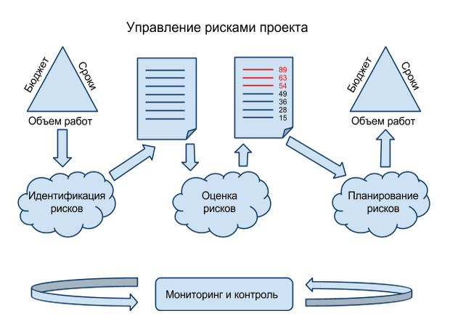
Спланируем их:
Что | Кто | Когда | Как
Идентификация рисков | ПМ + команда проекта | Вторник 14–00 | Митинг. 1 час
Оценка рисков | ПМ + лиды | Вторник 15–00 | Митинг. 1 час
Планирование рисков | ПМ + ПМы других проектов | Вторник 16–00 | Митинг. 2 часа
Мониторинг и контроль | ПМ | Ежедневно 13–00 | Активность. 30 мин
Будем повторять весь цикл с периодичностью в две недели, этого должно быть достаточно. План готов, осталось подробно описать шаги.
Идентификация рисков
Цель этого этапа — выявить некоторое количество неизвестных рисков проекта. Полагаем, что потенциальных проблем вокруг нас бесконечно много, поэтому задачу будем ставить количественно. В начале проекта, неплохо идентифицировать 50–100 рисков, в дальнейшем — по 20–30 штук.
На входе: план проекта, текущий список рисков (если есть);
Процесс:
ПМ собирает митинг со всей командой, сообщает о его цель, длительность и agenda;
ПМ сообщает о статусе проекта, об основных текущих рисках и проблемах, отвечает на вопросы;
Участники митинга озвучивают потенциальные риски. Принимаются все идеи без исключения, без обсуждений и комментариев;
ПМ записывает результаты в формате «причина-риск-эффект». Как только цель достигнута, либо время истекло, митинг завершается;
На выходе: обновленный список рисков в формате «причина-риск-эффект».
Пример:
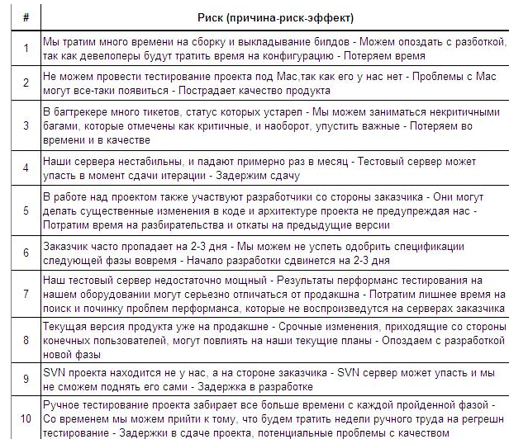
Анализ рисков
Очевидно, что бороться со всеми рисками сразу дорого и малоэффективно. Цель этого этапа — выявить наиболее важные из них. Для каждого риска оценим его Вероятность и Последствия по десятибалльной шкале. Перемножив их, получим Важность. Обозначим также некоторую границу Важности (например 50), чтобы понять какие риски критичны и далее работать только с ними.
На входе: список рисков;
Процесс:
ПМ собирает митинг с тим лидами, сообщает о его цель, длительность и agenda;
ПМ оглашает риск, участники митинга оценивают его вероятность и последствия;
ПМ записывает оценки, как только цель митинга достигнута, либо время истекло, митинг завершается;
ПМ считает важность рисков как Вероятность*Последствия, сортирует список по убыванию Важности;
ПМ обозначает риски, превысившие границу Важности в списке;
На выходе: список критичных рисков;
Пример:
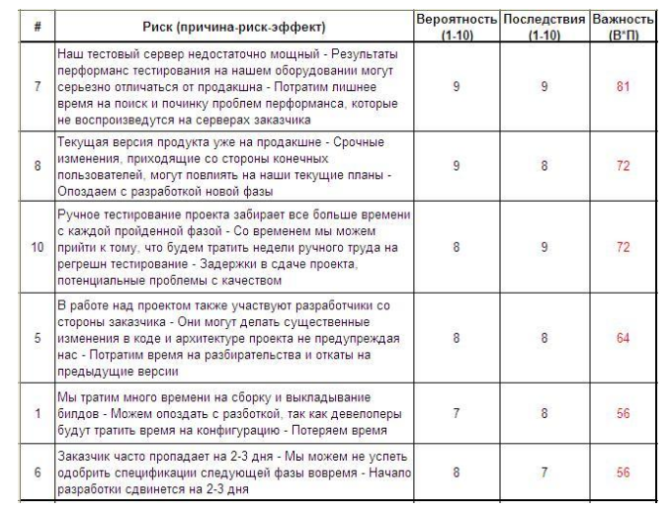
Планирование рисков
Фактически, на этом этапе и происходит управление проектом. Для каждого риска, из списка критичных, необходимо придумать стратегию, которая наш проект от него обезопасит. Всего стратегий используется три:
Transfer. Переносим ответственность за последствия риска на третью сторону (заказчика, компанию партнера, страховую компанию и так далее). Применять эту стратегию есть смысл, если сами мы не можем повлиять на риск и есть на кого эту ответственность переложить.
Accept. Принимаем ответственность за последствия риска на себя, но ничего не делаем, оставляем все как есть. Применять этот подход есть смысл только когда с риском мы поделать ничего не можем, а делать трансфер на третью сторону неоправданно дорого.
Mitigate. Боремся с риском, принимая ответственность на него на себя. Для борьбы с риском хорошо иметь несколько планов. Основной, для того, чтобы риск подавить, и отходной, на случай если риск все-таки случился и влияет на проект:
Основной план необходимо внедрять сразу, до того как риск случился. Он должен понижать либо Вероятность, либо Последствия риска. Тут нам поможет запись рисков в формате «причина-риск-эффект». Чтобы понизить Вероятность риска, нужно бороться с его причиной. Чтобы побороть Последствия, нужно защищать предмет его воздействия.
Отходной план внедряется в случае, если меры по борье с риском не принесли результатов, риск случился и стал проблемой.
На входе: список критичных рисков;
Процесс:
ПМ собирает митинг с руководителями других проектов, сообщает о его цель, длительность и agenda;
ПМ оглашает риск, участники митинга определяют стратегию работы с ним, основной план и запасной план (для Mitigate);
ПМ записывает планы в риск лист, как только цель митинга достигнута, либо время истекло, митинг завершается;
ПМ обновляет план проекта, добавляя основные планы по рискам;
На выходе: список критичных рисков со стратегией и планом на каждый риск, обновленный план проекта;
Пример:
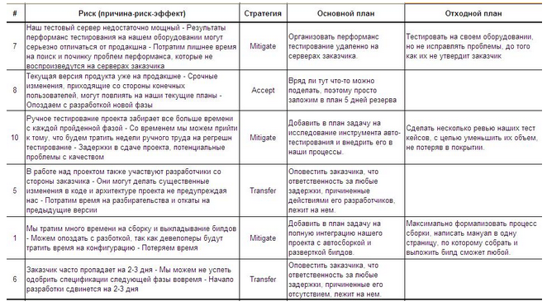
Мониторинг и контроль
Это скорее процесс, чем этап. Его цель — поддерживать список рисков и план проекта в актуальном состоянии.
На входе: спланированный список рисков, план проекта, ежедневные отчеты команды;
Процесс:
ПМ выполняет ревизию списка рисков, обновляет оценки, обновляет устаревшие планы;
ПМ выявляет случившиеся риски, принимает решение о внедрении отходных планов, обновляет план проекта;
На выходе: обновленный список рисков, обновленный план проекта;
Пример:
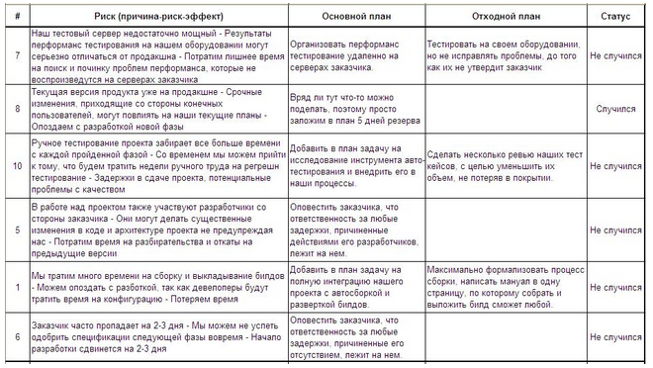
Итог
Для проекта с командой в 15 человек, расходы на управление рисками составят 50–60 человеко-часов в месяц. При этом будет идентифицироваться около 50 новых рисков, из них в среднем 10 самых важных будет планироваться и подавляться. Положив, что критичный риск отбирает у проекта минимум 40 человеко-часов, получаем от 400 человеко-часов экономии ежемесячно.
Процесс, описанный в этой статье, можно и нужно улучшать. Можно усложнять его для сложных больших проектов, можно упростить и тратить на работу с рисками 2 часа в месяц. Так или иначе, гораздо дешевле работать с рисками как-то, чем не работать с ними вообще.
Я в управление рисками не верю. Хотя сам около года занимался этим достаточно плотно, был консультантом консультантов по управлению рисками, скажем так.
Хотя в основе идеи лежат весьма здравые постулаты, но на практике результат недостижим в части отраслей и областей. Может и нигде, не знаю. Почему? Всех интересующихся отсылаю к книге Нассима Талеба "Черный лебедь", а от себя приведу два примера:
1. «Центр внедрения ПРОТЕК» Руководство его было весьма задвинуто на управлении рисками, фактически, в Москве они были пионерами и новаторами риск-менеджмента. Они описывали, выявляли и управляли рисками. Итог? Пожалуйста:
МОСКВА, 12 авг — РИА Новости. Мосгорсуд в среду приговорил бывшего главу Федерального фонда обязательного медицинского страхования (ФОМС) Андрея Таранова к семи годам лишения свободы в колонии строгого режима и к штрафу в размере 1 миллиона рублей, передает корреспондент РИА Новости из зала суда.
Остальных фигурантов громкого дела о коррупции в ФОМС, на основе ранее вынесенного обвинительного вердикта присяжных, суд приговорил на сроки от 1,5 до девяти лет лишения свободы.
Полтора года в колонии-поселении, согласно приговору, проведет вице-президент «Центр внедрения „Протек“ Виталий Смердов.
Этот риск учтен не был (скорее всего, я деталей их кухни не знаю).
2. — Виноват, — мягко отозвался неизвестный, — для того, чтобы управлять, нужно, как-никак, иметь точный план на некоторый, хоть сколько-нибудь приличный срок. Позвольте же вас спросить, как же может управлять человек, если он не только лишен возможности составить какой-нибудь план хотя бы на смехотворно короткий срок, ну, лет, скажем, в тысячу, но не может ручаться даже за свой собственный завтрашний день?
…
А бывает и еще хуже: только что человек соберется съездить в Кисловодск, — тут иностранец прищурился на Берлиоза, — пустяковое, казалось бы, дело, но и этого совершить не может, потому что неизвестно почему вдруг возьмет — поскользнется и попадет под трамвай! Неужели вы скажете, что это он сам собою управил так? Не правильнее ли думать, что управился с ним кто-то совсем другой? — и здесь незнакомец рассмеялся странным смешком.
Отличный комментарий.
Первый же серьезный неучтенный риск ломает всю эту стройную систему.
из-за того, что может случиться все, что угодно, не использовать риск-менеджмент?
Скорее искать баланс в ее использовании. В статье описан метод ее весьма глубокого внедрения, с довольно большими трудозатратами, но не раскрыты ее слабые стороны.
Если предположить, что может случиться нечто невообразимое, что перевернет все с ног на голову и это «нечто» — случится обязательно, и результат наставания этого «нечто» в абсолютном выражении превышает эффект от внедрения риск-менеджмента за минусом расходов на риск менеджмент… Ничего личного, просто математика…
С таким отношением вам должно быть сложно переходить улицу, потому как даже если там не будет машин, все равно на голову может упасть метеорит. А раз нельзя безопасно перейти улицу (черный лебедь заклюет), то и правила дорожного движения со светофорами не нужны?
Риск менеджмент делает управляемой работу с известными рисками и не гарантирует вам 100% успеха проектом. Почему небольшая вероятность возникновения какого-то фатального непредсказуемого риска должна заставить нас отказатся от работы с известными рисками?
Талеб нынче популярен, но его теория не очень то конструктивна. Талебы как гиены существуют за счет других видов, охотясь за редкими событиями.
Вы правы! Серьезный неучтенный, но реализовавшийся риск ломает систему. Не управляя рисками, мы имеем полное множество неучтенных рисков (т.к. не учитываем никакие из них). Управляя рисками, мы имеем множество неучтенных рисков меньше. ИМХО, именно на это и направлено управление рисками.
Вы не верите в абсолютное управление рисками, то есть в то, что можно учесть 100% всех рисков и заранее к ним подготовиться — и правильно делаете. Но ведь риск-менеджмент не об этом, а о том, чтобы учесть хотя бы часть значимых рисков и тем самым увеличить вероятность успеха.
Отрицать управление рисками — значит полностью полагаться на случай.
Вот вам мой любимый пример: вождение автомобиля. Вы ведь перед перекрестком притормаживаете, не так ли? Или, полагаясь на случай, педаль в пол? И конечно, даже самое внимательное вождение не исключает ДТП, потому что вы никогда не владеете ситуацией на 100%.
Во-первых, в примере который вы привели у вас никогда не будет такого выбора «или-или». Во-вторых, уважаемый мною Т. Нассиб, говорит что «не имеет значения насколько вероятно событие, расматривать надо то, насколько значительный результат будет получен, если оно случится», поэтому вам прийдется подумать и о тормозах и о нарке на перекрестке, и еще заодно о десятке рисков возникших на дороге. И тогда, возможно, вы доедете до пункта «Б» :)
Вообще если так рассуждать, то действительно можно совсем ничем не управлять. А просто полагаться на волю случая. Сам Таллеб пишет с одной стороны о том, что есть ассиметричность случайности и как следствие ассиметричность ожидания от этой случайности. С другой стороны о том, что предпринимая хоть какие-то действия мы увеличиваем вероятность успешного исхода событий. Да, выгода это тоже вероятность, поэтому Тостой лучший писатель, нежели миллион обезъянок. :)
Он как трейдер предпочитает играть по стратегии положительной ассиметрии (не знаю как это называется научно), а чаще всего наступает событие с глубоким отрицательным ожиданием… Вот тогда все управление рисками — в баню. :)
Я предлагаю не списывать ошибки в риски, а признавать их ошибками и переоценивать сроки. Понимаю, намного проще подумать про себя «я ошибся», а сказать «это — риски», чем сразу сказать «я ошибся».
Нельзя все подряд оценивать в точки зрения «может произойти, а может и нет». Вы заказчику будете говорить «с вероятностью 80% проект будет готов к такому-то сроку»?
На погашение рисков не нужно время? Вы это самое время возьмете либо из резервов, либо измените сроки.
90% рисков вы сами очень вряд ли выявите. Именно для этого вам и нужны митинги, чтобы о проблемах и что с ними делать вам сообщали разработчики. Так вот работа любого менеджера — не пинать команду постоянно, а построить процесс так, чтобы работа шла максимально без его участия. Да, придется долго вдалбливать в головы надобность сообщать о проблемах на как можно более раннем этапе.

Авральный менеджмент: роли и исполнители
2 октября 2017
Алексей Уланов Начальник участка, Волгоград
Как ведут себя во внеплановых ситуациях менеджеры разного типа? И как ими самими руководить, чтобы процессы не вышли из-под контроля?
Многолетний опыт управления людьми и анализ происходящих вокруг меня событий показывает, что руководители топ-уровня раз за разом повторяют в авральных ситуациях одни и те же ошибки. Анализу причин ошибок, ликвидации элементарной безграмотности в авральном менеджменте и посвящена эта статья. Материал я попытался сделать максимально доступным в определениях и понятиях, поэтому сознательно его упростил, но не в ущерб применимости.
Базовая ошибка управленцев топ-уровня – назначение на нижестоящие руководящие позиции удобных людей. Руководители среднего уровня тоже выбирают удобных для себя подчиненных. И с определенным количеством подобных назначений управляемая система расходует все ресурсы на удовлетворение амбиций и интересов руководителей, а на целевую деятельность ресурсов не остается. А выдвижение в руководство профессионалов, которое кажется простым и логичным решением, тоже порождает серьезные трудности.
Предлагаю рассмотреть сложные управленческие проблемы, возникающие в рамках авральных ситуаций. Но сначала надо определиться с основными понятиями.
- Аврал – спешная деятельность по ликвидации последствий внеплановой ситуации либо по ее предотвращению, которая характеризуется значительным напряжением сил и ресурсов.
- Авральный менеджмент – целенаправленная организационная деятельность, направленная на достижение плановой ситуации.
- Лояльность – желание соблюдать установленные правила поведения в фирме, ценности, нормы поведения.
Уже из этих определений становиться ясно, что деятельность может быть как минимум двух типов – плановая и авральная (внеплановая). Соответственно, требования к управлению данными ситуациями кардинально различаются. Также кардинально различаются и требования к менеджерам.
Давайте рассмотрим управленца как систему из трех базовых компонентов: волевые качества, знания, лояльность. Из анализа приведенной схемы мы получаем три выраженных роли управленцев:
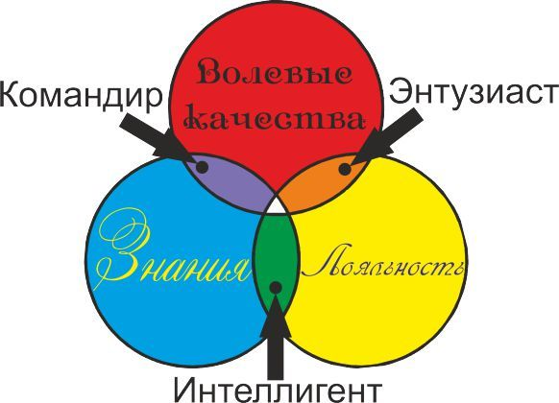
- «Командир» – руководитель, видящий окружающий мир как набор предметов, фактов, интересов, ценностей. В рамках этого мира мнение руководства – только один из элементов и необязательно самый главный. Помимо этого данный человек наделен энергией и волей менять этот мир в соответствии со своим представлением об идеале. Управлять такими руководителями в плановой ситуации директивно сложно. Надо либо иметь человека на крючке, либо согласовывать собственное виденье и интересы с ним.
- «Энтузиаст» – руководитель, видящий мир как набор формальных и неформальных требований и эмоционально откликающийся на эти требования через призму своих интересов. В этом мире люди, способные удовлетворить какой-либо интерес, находятся в центре внимания, а люди, не могущие удовлетворить какой-либо интерес не относятся к категории «люди» в принципе. В этой картине мира требования руководства сверхважны и требуют для проведения в жизнь максимальной мобилизации воли, а сама окружающая ситуация глубоко второстепенна. Управлять такими людьми достаточно просто: необходимо периодически демонстрировать, что вы влияете на решения по распределению благ. Или показывать, что вы можете отрицательно повлиять на ситуации, с которыми связан подобный руководитель. И он будет делать все, что ему скажут лица, обладающие влиянием.
- «Интеллигент» – руководитель, который глубоко понимает ситуацию и требования руководства. Он понимает также, что любые серьезные вмешательства в ситуацию приводят к конфликту интересов и трудностям, несоразмерным получаемым результатам, и поэтому считает такие вмешательства ненужными. Управлять такими людьми легко, но результатов такое управление практически не дает.
Давайте рассмотрим как будут вести себя в авральных ситуациях руководители этих трех типов.
«Интеллигент» будет делиться своим пониманием ситуации с подчиненными и руководством, передавая информацию в обе стороны и избегая любых решений. В итоге все будет сделано правильно, все причины, подробности, последствия ситуации будут ясны и прозрачны. Аврал рано или поздно закончится сам собой. Но всем окружающим будет понятно: все возможное, чтобы его не допустить и быстрее вернуться к плановому формату работы, не было сделано.
«Энтузиаст» поймет, что данная авральная ситуация для него сложна. Он проявит себя после ситуативного завершения аврала, постаравшись в максимально привлекательном свете выставить себя и свое руководство. А если не увидит возможности привлекательного исхода событий, станет искать стрелочников.
«Командир», пытаясь разрешить ситуацию, будет набирать авторитет в глазах сторонних наблюдателей, в том числе за счет авторитета окружающих. В случае позитивного завершения авральной ситуации он станет героем, в случае негативного – он покажется всем, что не сдался.
А теперь давайте посмотрим с позиции топа на риски, с которыми он сталкивается, делая кадровые расстановки:
- Назначишь «командира», получишь сложно управляемую плановую работу и карьерный взлет такого руководителя при внеплановой ситуации.
- Назначишь «энтузиаста» – будет приятно работать, но если что-то произойдет, он станет первым, кто вас опозорит или предаст.
- Назначишь «интеллигента», он просто не потянет.
Получаем сложную в решении трилему, которая чаще всего решается топом ситуативно. Если долго нет проблем, назначаем хорошо управляемых менеджеров, но тогда любой аврал для нас превращается в проблему. Если часто возникают проблемы, назначаем способных: тогда авралы преодолеваются, но возникнут сложности с централизованным управлением организацией.
Поэтому настоятельно рекомендую вам отказаться от ситуативных решений в пользу системных. Каковы данные решения?
Ментальные:
- Не ждать от «командиров» поддержания вашего реноме и сохранения к вам лояльности, если что-то случиться.
- Не ждать от «энтузиастов» грамотной работы в авральных ситуациях.
- Не ждать от «интеллигентов» высокой степени мобилизации ресурсов, выделенных им на исправление ситуации.
Подбор кадров:
- Выработайте критерии подбора кадров которые не позволят организации вымывать из своих рядов руководителей какого-либо одного типа.
- Двигайте вверх по иерархии «командиров», но только при наличии серьезного компромата на них, позволяющего восстанавливать управляемость.
Организационные:
- Все стандартные авральные ситуации должны быть учтены, на каждую авральную ситуацию должен быть составлен план действий.
- На все спланированные авралы можно назначать ответственных «энтузиастов».
- На все незапланированные авралы необходимо назначать ответственных «командиров».
Благодарю за внимание! Надеюсь, что расширил ваше понимание данной проблематики. Конструктивная критика и значимые дополнения в комментариях приветствуются!

Почему управлять рисками важно комплексно

Данил Каримов Консультант, Москва

Система управления комплексными рисками, внедрение которой не потребует от менеджмента титанических усилий. Рецепт и ингредиенты.
В октябре 2017 года на портале Executive.ru прошла онлайн-конференция по корпоративным рискам. Где я представил систему управления комплексными рисками, ее структуру и практику внедрения на примере микрофинансовой организации. Интерес, проявленный участниками, подсказал идею отдельной статьи, посвященной этой теме. Дословный пересказ часового выступления был бы слишком громоздким. Поэтому я трансформировал его в более емкий материал, посвященный сути системы. А детали готов обсудить в форме диалога на форуме.
Стандартная система управления рисками
Устоявшаяся теория управления рисками состоит из нескольких этапов, представленных на схеме:
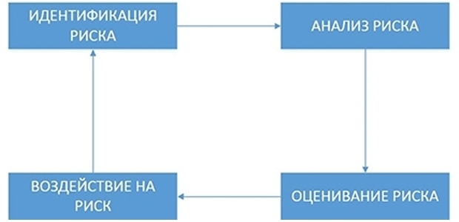
Основные посылы системы представлены в стандарте ISO 31000. Этот документ дает очень широкое пространство для действий, наверное, поэтому в сложившейся практике управления рисками система чаще остается недовнедренной. Причин много. Не все понимают, что надо делать и зачем это нужно, ведь явного экономического эффекта сразу и не видно. Это сложно и дорого. Это нужно делать постоянно и требуются специалисты по риск-менеджменту.
В сухом остатке: большая часть усилий в управлении рисками застревает на базовом уровне. Здесь начинаются проблемы с методами идентификации, с моделями оценки вероятных убытков и последствий реализации негативных событий. Но еще более сложным оказывается разработка мер по минимизации риска и последующая реализация этой программы.
Система, которую я хочу описать, создавалась с учетом сложившихся практик и тех результатов, которые они приносили.
Структура комплексных рисков
Краткая предыстория. Микрофинансовая организация встала перед необходимостью внедрения системы управления рисками. Это регуляторное требование, которое прописано в стандарте СРО. На начальный момент в компании было только управление кредитным риском, что заключалось в отслеживании качества скоринговой системы.
Аудит бизнес-архитектуры, который я проводил в этой организации, открыл ряд взаимосвязанных проблем, способных значительно повлиять на финансовые результаты бизнеса к концу года. Исходя из всего этого, было решено увязать программу организационных изменений с разработкой и внедрением системы управления рисками. Одним из требований было создание системы, которая управлялась бы не группой профильных специалистов по риск-менеджменту, а линейными руководителями и персоналом. Что мы и сделали совместно с менеджерами компании, опираясь на результаты аудита.
У каждой компании есть так называемые риски по умолчанию – те, что связаны с основным видом деятельности. Но каждый бизнес также испытывает на себе воздействие косвенных рисков: они могут быть одинаковыми для всех компаний на рынке, как например отраслевые риски, а могут быть специфическими для одной конкретной компании: например, специфические каналы привлечения клиентов. Эти риски зачастую бывают опаснее рисков по умолчанию, но по какой-то причине их игнорируют, что в итоге отражается в форме убытков. Мы решили не упускать из виду оба класса рисков и сгруппировали их в связанные категории. Получилась схема, отражающая структуру комплексного риска:
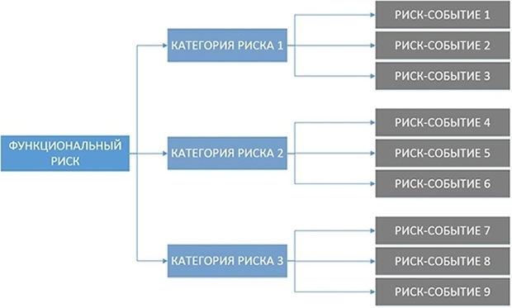
Мы определили комплексные риски, как группы рисков, специфически связанные с определенными функциональными элементами компании, и способные вызвать кумулятивный эффект – негативный или позитивный.
Система управления комплексными рисками
Теперь непосредственно о том, из чего состоит такая система и какие функции выполняет. Для наглядности вся ее архитектура представлена на одной схеме:
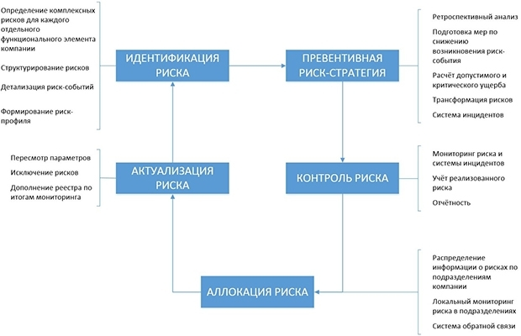
Кратко о каждом компоненте инфраструктуры. Идентификация рисков производится по принципу сверху вниз: определяются ключевые категории рисков для каждого функционального элемента компании. Делается это с помощью матрицы комплексных рисков и таблицы консолидации, шаблоны которых вы найдете в приложениях к этой статье:
Матрица комплексных рисков
Таблицы консолидации и структурирования реестра рисков
Изначально ключевых категорий рисков десять:
- Отраслевые риски.
- Коммерческие риски.
- Финансовые риски.
- Операционные риски.
- Законодательно-правовые риски.
- Репутационные риски.
- Информационные риски.
- Кадровые риски.
- Социальные риски.
- Инновационные риски.
Вы можете этот список сократить или дополнить, исходя из особых потребностей своей компании. После завершения этой части работы для каждой категории определяются собственно те риски, возникновение которых может привести к некоторым последствиям. Зная на опыте, что этот процесс очень сложный и кропотливый, я разработал риск-фреймворк, в котором собрал часто встречающиеся риск-события. Он помог линейному менеджменту микрофинансовой организации быстрее сформировать реестр рисков.
Оценка рисков
После того, как в ходе нашего проекта риски были детализированы, пришла очередь их оценки. После нескольких итераций мы определили наиболее приемлемые методы, использовать которые мог каждый руководитель подразделения. Из количественных методов это – оценка через математическое ожидание, метод экстраполяции и оценка через системную зависимость. Из качественных методов – экспертная оценка. Детали каждого метода я здесь не описываю.
Для целей мониторинга и анализа полезно построить профиль риска. Это нужно делать после оценки всего реестра, так как эта процедура строится на количественных характеристиках: суммарные потери, доля от общего числа.
Следующий компонент системы управления комплексными рисками – разработка превентивной риск-стратегии. Это второй по величине и первый по сложности раздел. Он включает в себя ретроспективный анализ реализованных рисков, описание факторов риска и превентивных действий для их минимизации, расчет допустимых и критических порогов риска. В завершении этого раздела идет разработка мер по трансформации риска и описание требований к системе инцидентов.
Ретроспективный анализ проводится для понимания структуры конкретных рисков, без этого будет сложно сформировать действительно эффективную риск-стратегию. Исследование реализованных рисков проходит на трех уровнях в самой компании, в ее продуктовом сегменте и в отрасли (лучше всего, если при этом рассматриваются и смежные отрасли).
Ретроспективный анализ позволяет определить факторы риска, которыми нужно дополнить сформированный ранее реестр. После этого для каждого фактора определяется размер допустимого и критического риска. Исходя из внутреннего распределения, свойственного конкретной компании, рассчитывается доля допустимого риска, которая отслеживается в ходе мониторинга. Для всех ключевых рисков – тех, что в случае реализации дают 80% убытков – определяются сигнальные пороги. По мере приближения к «красной черте» сотрудники компании предпринимают те или иные меры по минимизации последствий.
Превентивная риск-стратегия
Когда становится известна цена риска, разрабатываются действия, способные снизить ее. Есть несколько наиболее эффективных подходов:
- Компенсация риска – создание процесса или инициирующего события, которое трансформирует убыток в полную или частичную прибыль.
- Страхование – думаю, здесь пояснения излишни.
- Перспективная оценка – подход, основанный на сценарном анализе, когда сравнивается убыток от риска сейчас и в случае реализации некоего события, негативного или позитивного, в будущем.
Разработка превентивной риск-стратегии заканчивается определением критериев для системы инцидентов: признаки инцидента, алгоритм реализации и другие. Она нужна для эффективного мониторинга рисков. Эту систему можно полностью автоматизировать, что позволяет снизить затраты на ее обслуживание и сопровождение.
Мониторинг опасных событий
Следующий раздел – контроль риска. Он включает в себя непосредственно мониторинг риск-событий, учет реализованного риска и отчетность по установленным периодам. Этот процесс, как и предыдущие, должен быть задокументирован и оформлен в политике по управлению рисками.
Мониторинг риска может проходить снизу-вверх или сверху-вниз. Во втором случае руководитель самостоятельно собирает информацию о рисках со своих подчиненных и ведет учет их реализации. В первом, сотрудники, в чьей зоне ответственности находится тот или иной риск, по определенной процедуре отслеживают риск-события и передают информацию руководителю, а он в свою очередь консолидирует ее и определяет степень воздействия на риск. Такой подход к мониторингу хорошо дополнить уровнями, когда сотрудник сам может принять решение по воздействию на риск, а когда он должен эскалировать его выше. Этот вариант мониторинга и был реализован в МФО.
Аллокация риска
Аллокация – распределение информации о рисках по функциональным элементам компании и организационной структуре в соответствии с их спецификой. Это первичный механизм интеграции системы управления рисками в общую структуру компании, как по вертикали, так и по горизонтали.
Для эффективного планирования этого процесса мы использовали модель бизнес-архитектуры, с помощью которой в начале структурировали риски по функциональным элементам компании. Эта модель позволяет связать каждое подразделение с определенной категорией риска, а затем определить, какую именно информацию нужно транслировать. Важно отметить, что аллокация риска должна предусматривать систему обратной связи как вверх, так и вниз. Без этого она будет малоэффективна.
Для увеличения пользы в системе аллокации необходимо создать три уровня доступной информации, которые будут покрывать потребности в ней в кратко-, средне- и долгосрочной перспективе:
- Структура регламентирующей документации: политика управления рисками, методики оценок, методологические основы планирования риска.
- База данных по реализованным рискам с оценками и факторами: все это берется из реестра или иных источников и накапливается со временем.
- База знаний – раздел управления знаниями о рисках, который содержит превентивные шаги по тем или иным рискам, которые актуальны или были реализованы ранее. Здесь также содержится любая другая информация, способная помочь сотрудникам быстро реагировать на возможные негативные ситуации.
Актуализация рисков
Последний раздел системы управления комплексными рисками. Это регламентная процедура, которая проводится в определенный период (желательно строго установленный). Он чем-то схож с идентификацией и разработкой превентивной риск-стратегии, так как требует повторной переоценки риск-событий в реестре и корректировки в действиях. Это необходимый процесс, так как он позволяет системе не застаревать, а оставаться в надлежащем положении.
Управлять актуализацией должна команда, которая разрабатывала реестр и риск-стратегию – то есть менеджмент компании. Проводить эту работу лучше ежемесячно. Другой вариант, если вся система управления рисками ставилась извне, то аудит и актуализацию можно проводить раз в полгода, но никак не реже. Иначе эффективность управления рисками может значительно снизиться.
Моделирование системы управления рисками
Проектируя любую сложную систему, желательно проверить ее в безопасной среде. С современными средствами имитации это становится все доступнее. Учитывая, что представленная здесь система управления комплексными рисками тесно связана с факторным анализом, сделать это будет проще, так как есть четкое разделение на фактор и его переменную.
Можно имитировать работу как отдельного функционального элемента с его набором категорий риска, так и всей системы в целом. Разница лишь в сложности создания модели. Такое решение будет особенно верным, так как любому значительному изменению всегда сопутствуют сопоставимые траты. Имитационное моделирование – это относительно недорого и безопасно. В зависимости от инструмента моделирования можно сделать это или самостоятельно, или наняв специалистов со стороны.
В МФО мы создавали имитационную модель системы управления рисками для трех функциональных элементов в отдельности: риски, связанные с финансовыми потоками, риски в бизнес-процессах и информационные риски. Среда моделирования – AnyLogic.
Почему управление рисками так актуально
Тема управления рисками снова набирает обороты. Когда экономика идет на спад, компании ищут пути для повышения своей эффективности в новой обостренной среде. Но нужно понимать, что внедрение принципов управления рисками не может быть временной мерой – только на период, когда все не очень хорошо. Эти принципы должны действовать постоянно и развиваться вместе с компанией.
Правильная интеграция системы управления рисками способна поднять уровень бизнеса на несколько ступеней выше среднеотраслевого. Причин здесь несколько. Первая: перед внедрением системы управления рисками проводится аудит бизнеса, в ходе которого определяются слабые места, документируются процессы, формируется обстоятельное представление о структуре компании. Это позволяет найти точки, где не до конца используется имеющийся потенциал, или наоборот, найти участки, которые давно пора изменить или убрать совсем.
Второе: культура управления рисками заставляет по-другому мыслить сотрудников. Каждое решение, если оно взвешено на риск, будет с большей вероятностью реализовано, а, значит, частота успешных решений возрастает, – и шансы на подъем экономики компании.
И третье: умение определять комплексные риски формирует у руководства компании более масштабное видение окружающей бизнес-среды. Такой взгляд позволяет гораздо дальше видеть горизонты будущих перспектив, а, значит, дает возможность заранее подготовиться к переменам.

Дебитор объявил о банкротстве: алгоритм действий
Чем поможет статья: выработать алгоритм действий при банкротстве дебитора, взыскать задолженность.
Наталья Кузнецова, Вице-президент, руководитель российской юридической и налоговой практики O2 Consulting, Москва
Число банкротств в России растет из года в год: с 9 тыс. в 2012‑м до 12 тыс. в 2015‑м. И это понятно — за последние 10 лет страна пережила три кризиса: ликвидности в 2008 году, валютный в 2014‑м и банковский в 2017‑м. Столкнуться с неплатежеспособным контрагентом может компания любой отрасли. В ходе процедуры банкротства бизнес-партнера крайне важна скорость реакции. В противном случае Вы можете остаться ни с чем. Мы подготовили алгоритм из девяти шагов, который поможет взыскать долг с незадачливого дебитора в максимальном объеме.
Контролируйте своих дебиторов
Узнать о том, что в отношении Вашего должника начата процедура банкротства, введено наблюдение или конкурсное производство, можно на сайте bankrot.fedresurs.ru. Поручите ответственному сотруднику или финансово-юридической службе хотя бы раз в две недели уточнять статус контрагентов с просроченной задолженностью.
Обратитесь в суд
Просроченную задолженность можно взыскать через суд. Подача иска может сама по себе ускорить погашение задолженности. Некоторые должники добровольно гасят задолженность, чтобы минимизировать судебные издержки и отвести от себя риск банкротства. Также при наличии решения суда проще попасть в реестр требований кредиторов. Если размер требований превышает 300 тыс. руб., то наличие судебного решения даст право самому кредитору начать процедуру банкротства в отношении должника.
месяца отводит закон на подачу заявления о включении в реестр требований кредиторов
Оперативно заявите о своих требованиях
По закону у Вас есть два месяца на подачу заявления о включении в реестр требований кредиторов (Федеральный закон «О несостоятельности (банкротстве)» от 26.10.2002 № 127‑ФЗ). Не успеете — получите деньги в последнюю очередь, если они вообще останутся. Отсчет срока начинается с момента опубликования сведений о признании должника банкротом и о введении в отношении него конкурсного производства. Уложитесь в 30 дней с момента публикации сообщения о введении наблюдения — сможете принять участие в первом собрании кредиторов. Заявление нужно направить в соответствующий суд, временному управляющему и должнику.
Оцените, стоит ли принимать активное участие
Кредитор располагает широкими полномочиями. Он может требовать определенных действий от арбитражного управляющего, ведущего банкротство. Например, оспаривать сделки должника, возражать против требований других кредиторов, заявлять требования о привлечении директора и контролирующих должника лиц к субсидиарной ответственности. Но стоит ли дело потраченных на него времени и средств, в частности на юристов и представителей? Если расходы на представителей по сравнению с размером долга выходят достаточно существенными, то нет смысла активно участвовать в процессе.
Руслан Мухаметшин
Руководитель консультационного департамента компании «Прайм Эдвайс», Москва
Активная позиция кредитора — залог погашения долга. Знакомьтесь с материалами, которые публикуются на сайте арбитражного суда и в Едином федеральном реестре сведений о банкротстве (ЕФРСБ), изучайте информацию о должнике в открытых источниках. Участвуйте в собраниях кредиторов. Знакомьтесь с материалами, которые предоставляет арбитражный управляющий: финансовый анализ, заключение о наличии признаков фиктивного банкротства, заключение о наличии основания для оспаривания сделок должника, отчеты.
Большинство банкротств преследуют чьи‑то интересы. Попытайтесь понять, на кого работает арбитражный управляющий. Жалуйтесь на него, если хотите оказать давление. Вы можете отправить свои жалобы по следующим каналам. Самому арбитражному управляющему, если нашли нечто, после чего с Вами проще рассчитаться, чем судиться. Например, обнаружили некорректное погашение обеспеченного долга с превышением на несколько миллионов рублей. В СРО арбитражных управляющих можно обращаться по поводу всех незаконных или пограничных действий арбитражного управляющего. Ожидать особого эффекта не стоит, но Вы точно доставите неудобства — на жалобы ведь нужно отвечать. В Росреестр, контролирующий деятельность арбитражных управляющих, можно жаловаться на формальное несоблюдение сроков, непредставление материалов. В прокуратуру — на вывод имущества должника, неправомерные действия при банкротстве. В УФАС — на проведение торгов имуществом должника. Например, на неполную или недостоверную информацию по имуществу, сроки размещения объявлений о торгах. А вот в суд можно обращаться только с обоснованной жалобой. Иначе есть риск нарваться на возмещение судебных расходов оппонента. Наконец, можно обратиться к прессе, если есть общественно значимый повод, например невыплата заплаты.
С арбитражного управляющего можно взыскивать убытки. В моей практике был случай, когда он сдал помещения в аренду дружественной компании по ставке существенно ниже рыночной. В свою очередь, ставка субаренды была в пять раз выше. С управляющего взыскали убыток и удовлетворили требования кредиторов на дополнительные 20 млн руб.
Наладьте отношения с участниками процесса
Выстраивайте отношения с ключевой фигурой — арбитражным управляющим. Налаженный контакт упростит для кредитора процедуру банкротства. Например, позволит не оспаривать подозрительные сделки должника самостоятельно, а сделать это средствами и силами арбитражного управляющего. Кроме того, можно объединить силы с другими кредиторами, занявшими активную позицию. Это поможет разделить расходы и эффективнее отстоять свои права.
Оспаривайте действия должника по выводу активов
12 тыс. компаний обанкротилось в 2015 году
Проверьте и проконтролируйте сделки, заключенные до и после начала процедуры банкротства. Потенциально можно оспорить договоры, заключенные за последние три года. Но, как правило, этот период меньше. Шансы получить долг повысятся, если доказать суду, что в результате сделки одному из кредиторов оказывается предпочтение или что сделка отвечает признакам подозрительной. Например, имеет место неравноценное встречное исполнение обязательств другой стороной, а сама сделка заключалась с целью причинения вреда кредиторам и вывода активов перед банкротством. Это позволит вернуть часть активов в конкурсную массу.
Владимир Дьяков
Генеральный Директор ООО «ЛТ Солюшенз», Москва
Не заключайте сделок с должниками в состоянии банкротства. Передачу в зачет долга активов или оплату долгов банкрота третьими лицами арбитражный управляющий может оспорить в суде. Вы отдадите все полученное обратно в конкурсную массу, а гонорар посредникам потеряете.
В 2016 году по завершенным банкротным делам кредиторы получали в среднем 5% от своих требований. Я обычно ставлю целью 40%, но только если случай «живой» и есть стратегия. Шансы появляются, если активы компании могут быть проданы на открытом конкурсе с большим количеством заинтересованных лиц или если существует группа лиц, которая контролирует процесс банкротства с целью получить активы банкротящейся компании дешевле их реальной стоимости.
Пример
В залоге у кредитора находились котельные крупной компании, работающей в ЖКХ. Представитель кредитора не стал опротестовывать заниженную оценку активов, но создал шум вокруг торгов. Разместил в местной прессе «страшилки» по поводу тяжелой судьбы города, остающегося без котельных. Направил коммерческие предложения компаниям, заинтересованным в покупке подобных объектов. И на случай, если недобросовестный управляющий предпримет меры по недопуску заинтересованных покупателей, зарегистрировал для участия в торгах две «технические» компании. Так он создал юридическую основу для оспаривания результатов аукциона. Котельные ушли с молотка с превышением стартовой цены.
Опыт
Долг предприятия, находившегося в состоянии банкротства, кредитору составлял менее 5% от общего реестра. Основным конкурсным заимодателем выступала кипрская фирма. Представителю кредитора удалось выяснить, что фактически завод продали новым собственникам, которые собрались построить на его территории офисы. Он получил сведения о реальных бенифициарах кипрской компании и установил их связь с бывшими владельцами предприятия. Обстоятельства образования задолженности выглядели сомнительными. Своими подозрениями представитель кредитора поделился с арбитражным управляющим. В итоге кипрская компания предложила выкупить права требования кредитора за 100% суммы основного долга. Как она объяснила, в интересах консолидации долга.
Препятствуйте включению в реестр новых кредиторов
Чем меньше желающих будет включено в реестр, тем выше Ваши шансы на получение денег. Вы можете привести доводы о ненадлежащем подтверждении наличия задолженности, пропуске срока для предъявления требования кредитора для включения в реестр.
Найдите виноватого
Если погасить долг за счет средств должника не получилось, сдаваться рано. C 30 июля 2017 года вступили в силу новые положения Федерального закона «О несостоятельности (банкротстве)» от 26.10.2002 № 127‑ФЗ. Поправки расширили возможность привлечения директора, основных акционеров или участников к субсидиарной ответственности. Потребуется доказать вину контролирующих лиц в банкротстве компании. Это может стать шансом на возврат долга.
Пример
ООО «Инжспецстрой» включало в расходы затраты по договорам на выполнение строительно-монтажных работ с фирмами-однодневками. Как установила налоговая инспекция, субподрядчики работы не производили. У них не было квалифицированных работников, а руководители отказались подтверждать выполнение работ. Суд признал поведение директора ООО «Инжспецстрой» неправомерным и неразумным: его обвинили в искажении бухгалтерской отчетности и других нарушениях. А со стороны единственного участника сделки отсутствовал надлежащий контроль. Директора и собственника привлекли к субсидиарной ответственности на сумму 356 млн руб. Деньги взыскали в пользу ФНС и бывшего контрагента компании (дело №А40-4982/2015).
Помните о налоговых льготах
Вы испробовали все способы, но взыскать долг не удалось ни с должника, ни с контролирующих лиц. Утешением станет право кредитора учесть списанную в связи с ликвидацией должника задолженность в расходах для целей налогообложения и уменьшить сумму налога на прибыль. Подготовьте для инспекции доказательства, что Вы предприняли все действия для взыскания задолженности. К ним относятся решения суда о взыскании долга, постановления судебных приставов, определение о включении требования кредитора в реестр и документы, подтверждающие ликвидацию должника.

Определение направления: Лу Герстнер в American Express
Когда в 1979 году Лу Герстнер стал президентом Travel Related Services (TRS), подразделения American Express, компания столкнулась с одной из сложнейших проблем за всю 130-летнюю историю своего существования. Сотни банков предлагали клиентам (и многие собирались вот-вот выпустить) кредитные карточки Visa или MasterCard, которые становились конкурентами карточкам American Express. Почти три десятка финансовых компаний работали в секторе дорожных чеков. На зрелом рынке такое усиление конкуренции обычно приводит к снижению нормы прибыли и замедлению роста.
Однако у Герстнера был свой взгляд на вещи. До прихода в American Express он три года работал консультантом TRS — анализировал деятельность подразделения путешествий, неуклонно теряющего прибыль, и высококонкурентное подразделение карточных операций. Герстнер и его команда рассматривали фундаментальные вопросы экономики, рынка и конкуренции и хорошо разобрались в происходящих процессах. Постепенно у Герстнера сформировалось видение TRS, которое не имело ничего общего с тем, как могла бы выглядеть компания зрелой отрасли со 130-летней историей.
По мнению Герстнера, у TRS был большой потенциал и она могла динамично развиваться несмотря на натиск тысяч банков, выпускающих карточки Visa и MasterCard. Ключевым элементом его стратегии была концентрация усилий на глобальном рынке, особенно на самых состоятельных клиентах, которым American Express традиционно предоставляла высококачественные услуги. Проводя дальнейшую сегментацию этого рынка, агрессивно развивая целый ряд новых продуктов и услуг и инвестируя средства в увеличение производительности и снижение издержек, компания TRS открыла перед своими клиентами, имеющими достаточно свободных средств, гораздо более широкие возможности, чем у них были когда-либо прежде.
Через неделю после своего назначения Герстнер собрал руководителей отдела карточных операций и попросил изложить принципы ведения бизнеса. Его категорически не устроили два утверждения: что у подразделения должен быть только один продукт — зеленая карточка, а у этого продукта — ограниченный потенциал роста и инноваций.
Герстнер сразу же стал разрабатывать новую предпринимательскую культуру, нанимать и обучать людей, следующих его принципам, и ставить перед ними четкие цели. И сам руководитель, и все топ-менеджеры поощряли в сотрудниках готовность идти на продуманный риск. Для упрощения работы были устранены излишние бюрократические процедуры. Пришлось изменить существовавшие в компании стандарты найма и создать специальную программу обучения персонала — TRS Graduate Management Program. Еще одна программа — «Отличный работник» — была нацелена на выявление и поощрение сотрудников, показывающих наилучшие результаты при работе с клиентами.
Все мероприятия быстро вывели компанию на новые рынки, способствовали созданию новых продуктов и услуг. TRS резко увеличила зарубежные операции. В 1988 году карточки AmEx выпускались для 29 валют (за десять лет до того — всего для 11). TRS начала активно развивать услуги для двух сегментов, на которые раньше обращала мало внимания, — для студентов и женщин. В 1981 году TRS объединила свою карточную службу и службу организации путешествий, чтобы обеспечить корпоративных клиентов единой системой для контроля и управления издержками в поездках. К 1988 году AmEx стала пятой по величине компанией в США, предоставляющей услуги прямой рассылки.
Среди новых предложений AmEx были 90-дневная страховка на все покупки, сделанные через AmEx-карточки, платиновые карты American Express и возобновляемые кредитные карточки Optima. В 1988 году компания также подключилась к технологии обработки изображений для биллинга, чтобы предоставлять клиентам более удобные месячные отчеты и снизить издержки на 25%.
В результате всех этих инноваций доход TRS увеличился с 1978 до 1987 года на 500% — ежегодный рост составил 18%. Этот результат значительно превысил показатели многих высокотехнологичных компаний с высоким ростом. В 1988 году рентабельность собственного капитала составила 28%, что существенно превосходило показатели большинства компаний с невысоким ростом, но высокой прибыльностью.

Почему кризис ничему не учит компании
Алексей Макурин Редактор, Москва
Пять проблем и три надежды российского бизнеса. Взгляд из консалтинга.
Если у человека что-то болит, надо идти к врачу. Если болит у компании, на помощь приходит консалтинг. Но российские граждане выбирают самолечение, пока ситуация не обостряется до крайности. А российский бизнес даже в кризис не повысил спрос на консалтинговые услуги. И при этом не так уж много примеров, когда компании вылечили сами себя – оттолкнулись от дна, на которое опустились после 2014 года, и уверенно поднимаются.
Почему стагнируют в прошлом успешные фирмы? Как должна измениться рыночная среда, чтобы изменения в компаниях стали неизбежными? И кто сегодня растет, несмотря ни на что? Эти вопросы стали темой дискуссии, которую в феврале 2018 года организовала Ассоциация консалтинговых компаний «Асконко». Самые интересные фрагменты – в изложении Executive.ru.
Фото: pixabay.com
- ​Нет готовности к неуспеху
- ​Есть иллюзия, что все наладится
- ​Двадцать лет – критический возраст
- ​Крупный бизнес монополизировал рынки
- ​Средний бизнес не перестроился
- ​Малый бизнес – главная надежда
- ​Кто растет, несмотря ни на что
- ​Новое поколение предпринимателей
​Нет готовности к неуспеху
Успешные компании прошлого бронзовеют. Их владельцы и топ-менеджеры в 1990-е и в начале 2000-х годов добились успеха благодаря личным связям, удачному выбору рыночной ниши и теперь не желают выходить из зоны комфорта. Такие руководители убеждают себя, что с их бизнесом все хорошо. Падение продаж они оправдывают внешними обстоятельствами и не видят необходимости менять бизнес-модель. Это путь к краху. Важно тренировать готовность к неуспеху, чтобы не оказаться в такой ловушке.
​Есть иллюзия, что все наладится
До 2008 года рынки в России росли настолько быстро, что успех тоже приходил быстро. Такой опыт сделал руководителей самоуверенными. Теперь, когда рынки падают, они не признают своих ошибок и ждут, когда экономическая обстановка сменится на более благоприятную. А раз нет запроса на активные изменения, то нет и запроса на консалтинг. Менеджерам и компаниям, которые не осознают свои проблемы, помочь невозможно.
​Двадцать лет – критический возраст
Экономический кризис наложился на «кризис среднего возраста», который переживают первые частные компании России. Им по двадцать лет, это критический период в жизненном цикле бизнеса. В этот момент важно выработать новое стратегическое видение. А у многих предпринимателей первого поколения его нет. К 50-60 годам они решили свои личные финансовые проблемы и потеряли мотивацию к развитию. Но при этом не готовы передать компании наследникам или новому поколению менеджеров.
​Крупный бизнес монополизировал рынки
В России снизилась конкуренция, стимулирующая развитие. Увеличилась доля крупного бизнеса. Пример – ритейл, где две компании «Магнит» и X5 Retail Group в три раза обгоняют по годовому обороту ближайших преследователей. В результате решения, повышающие производительность труда, внедряются в них уже не так активно, как это было в то время, когда работали «Седьмой континент», независимая «Пятерочка» и другие ныне исчезнувшие торговые компании.
​Средний бизнес не перестроился
В нулевые годы средний бизнес стремился конкурировать с крупным. Теперь желания и возможностей расти у «середнячков» стало меньше. До 2009 года они «пухли» вместе с рынком. И схему работы подстроили под инструменты «пухнущего рынка». Можно было брать кредиты под 15% годовых и легко их отдавать, получая прибыль в 25-35%. Сейчас в России дефицит кредитных ресурсов, компании попали в длинную рецессию – а перестроить схему работы не могут. Нет новых инструментов и специалистов по их внедрению.
​Малый бизнес – главная надежда
Новые крупные компании вырастают из средних, а средние – из малых. Поэтому важно всемерно помогать «малышам», которые изначально работают на конкурентном рынке и могут развиваться только за счет инноваций и повышения эффективности. Стартапы запускаются сегодня в России в тех же сферах, что в Европе и США. На рынках, где они работают, еще есть место, куда можно пробиться. Нужно, чтобы малых фирм в России стало больше, и чтобы они захотели стать большими.
​Кто растет, несмотря ни на что
В ближайшие пять лет активнее других будут развиваться компании, успевшие до начала кризиса создать продукт, который теперь могут экспортировать на те рынки, где они в равных условиях с иностранными конкурентами: в Юго-Восточную Азию, на Ближний Восток, Латинскую Америку. Это в первую очередь IT, но не только. Есть примеры экспортного успеха в машиностроении и приборостроении, производстве полуфабрикатов и сельхозпродукции.
​Новое поколение предпринимателей
Люди, которые начинают бизнес сейчас, отличаются от предшественников. Пример – ресторанная сфера, куда до 2008 года приходили инвесторы, которые хотели построить машину по зарабатыванию денег и лично не участвовать в ее обслуживании. У тех, кто открывает рестораны сегодня, скромный бюджет. И они готовы компенсировать этот недостаток личной работой, советами консультантов. Но консалтинг заказывают не комплексный, а точечный, дающий конкретный результат на конкретном участке.

Информационные атаки: как реагировать

Слово редактора
Здравствуйте, уважаемые читатели.
Люди выбирают продукты тех компаний, которым доверяют. Поэтому бренды вкладывают много усилий в построение репутации. Наработать ее нелегко, пошатнуться она может в любой момент — например, из-за информационной атаки.
Каждую неделю в соцсетях и СМИ мы видим скандалы, связанные с известными брендами. Если компании показывают себя не с лучшей стороны: молчат, врут, отделываются общими фразами, то у существующих и потенциальных клиентов остается неприятное впечатление и они могут уйти к конкурентам.
В ситуации, когда на бренд сыпятся сотни разгневанных комментариев, очень важно отреагировать вовремя и правильно, не усугубив ситуацию. В этой рассылке наши эксперты по управлению репутацией, Григорий Грибов и Владислав Синчугов, делятся опытом и рассказывают, что делать, если компании попала в информационную атаку.

Шаг 0. Отслеживайте информационное поле
Информационную атаку довольно легко предотвратить на начальном этапе. Для этого надо не пропустить момент, когда идёт всплеск негативных упоминаний о бренде. Лучше всего заранее подключить систему мониторинга инфополя.
Мы используем «Крибрум». Это система, которая анализирует упоминания в СМИ, на форумах, в блогах, на сайтах отзывов, в социальных сетях — и в постах, и в комментариях. В первую очередь нас интересуют соцсети: как правило, ситуация зарождается именно там.

Отслеживание инфополя в системе «Крибрум»

Для работы с инфополем мы вместе с клиентом составляем список негативных ключевых словосочетаний, например, «банк закрывается», «застройщик разорился». Затем настраиваем триггеры упоминаний и выставляем ограничение. Определенный процент негатива есть всегда, и отвечать на такие упоминания нужно точечно каждому пользователю. Но если их количество начинает стремительно расти — от системы придет срочное оповещение. В таких ситуациях переходите к следующему шагу.

Шаг 1. Дайте быстрый комментарий
Если началась информационная атака, время работает против вас. Пользователи возмущены, в обсуждение приходит все больше людей — они в свою очередь делают репосты, ситуация ухудшается. Нужно как можно быстрее разобраться в произошедшем и написать официальный ответ.
Лучше не затягивать выяснение ситуации, и потратить на него не больше двух-трех часов. Если вы не знаете, что произошло, дайте предварительный комментарий: «Разбираемся в ситуации». Если вы знаете, что произошло, но не знаете, почему, сообщайте факты: «Сбой в работе банкоматов. Причины выясняем, скоро сообщим». Как только выясните причины проблемы, не тратьте много времени на написание новости: для соцсетей достаточно одной-двух строчек, которые можно оперативно согласовать по телефону.
Для работы с информационной атакой подходит заметка в формате «таймлайна» — новость, обновления к ней по мере выяснения подробностей и официальные комментарии представителей компании.

Новость с обновлениями на vc.ru

Не молчите, не отрицайте проблему и не перекладывайте ответственность. Это сработает против вас.
Скрыть происшествие в социальных сетях практически невозможно, потому что в горячих новостях заинтересовано много третьих лиц. Например, сотрудников некоторых новостных пабликов штрафуют, если новость выходит с задержкой даже на пять минут, поэтому они очень внимательно отслеживают любые происшествия.

Шаг 2. Подготовьте подробные объяснения
Даже если информационная атака на бренд началась без значительного инфоповода или ее инициировали конкуренты, стихийно развивается она из-за людей, ваших текущих и будущих клиентов. Они распространяют негатив о бренде не из ненависти к нему: они волнуются за себя и близких.
Разберитесь в том, чем им грозит ситуация и успокойте их:
- расскажите о том, что происходит на самом деле,
- подготовьте документы, подтверждающие ваши слова,
- сделайте фотографии или снимите видеоролик.
Предоставление фотографий — мощное средство для отражения атаки. Люди верят тому, что можно увидеть своими глазами, гораздо больше, чем любым заявлениям. Вам не нужен профессиональный фотограф: подойдут любые фото, хоть на смартфон.

Когда пишете новость, не прячьтесь за бюрократическими оборотами. Объясняйте глаголами: «мы нашли», «мы исправляем», «мы починим через час».

Шаг 3. Разместите комментарии на всех необходимых площадках
К компании могут обратиться за комментариями представители СМИ. Убедитесь, что ваша пиар- или пресс-служба владеет информацией. Если пошла волна публикаций в СМИ, отправьте официальный ответ наиболее влиятельным ресурсам. После официального комментария в прессе, опубликуйте подробные разборы:
- на своем сайте,
- в социальных сетях со ссылкой на свой сайт,
- в СМИ с привлечением экспертов.
Публикации в СМИ и их медийный вес отследить можно как самостоятельно, так и с помощью систем мониторинга. Если вы обращаетесь к независимым экспертам, обозревателям и блогерам за комментариями, предоставьте им всю информацию, но не пытайтесь повлиять на их мнение: они могут это обнародовать, и это повредит вашей репутации.
Если ситуация была серьезная и продолжительная, создайте на сайте раздел «Вопросы и ответы», например: «Приведут такие-то события к закрытию банка? — Нет, потому что...», «Стоит ли мне волноваться? — Нет, потому что...».
Мы рекомендуем отвечать на все негативные комментарии в социальных сетях. Лучше всего подготовить несколько типовых ответов, и ссылаться на ваши статьи или раздел с вопросами и ответами:

Шаг 4. Компенсируйте негатив
Если ситуация позволяет, то компания может взять на себя дополнительные обязательства, чтобы вернуть доверие клиентов.
У нас был случай, когда на нашего клиента-застройщика началась атака из-за проблем в компании: срок строительства затянулся. Дольщики запаниковали, потому что подумали, что дом никогда не будет достроен.
Мы действовали по плану: оперативно связались с клиентом, выяснили, что сроки начали срывать из-за смены бригады подрядчиков. Съездили на объект и сделали для дольщиков фотографии, которые их частично успокоили: по ним было видно, что большая часть дома построена. Однако в данном случае фотографии не убеждали полностью, ведь они не доказывали, что строительство продолжится и на следующий день, и через месяц.
Поэтому мы, по согласованию с клиентом, компенсировали негатив: организовывали для дольщиков выезды в будущий дом и показывали, как идет стройка, создали интернет-форум, где всех купивших квартиры постоянно держали в курсе изменений. Кроме того, чтобы исправить негативное впечатление, застройщик дал покупателям серьезный бонус: все квартиры сдал с бесплатной отделкой. Негатив сгладили, и продажи у компании снова выросли.

Шаг 5. Выясните источник атаки
Иногда атака происходит не из-за того, что вы в чем-то виноваты. Она может быть сфальсифицирована, и претензий, которые можно опровергнуть фактами, не окажется. В этом случае достаточно представить доказательства того, что в компании все в порядке. Однако параллельно с этим ищите, откуда началась атака.
В этом тоже помогут системы мониторинга: они отследят, какой источник был первым. Если атаку инициировали конкуренты, скорее всего, они постараются замаскировать свое участие. Но, возможно, вам удастся найти связи между аккаунтами и вычислить того, кому была выгодна информационная атака на вас. Подумайте о том, какую цель преследовали ваши недоброжелатели и сделайте выводы о том, что нужно исправить в дальнейшей работе над репутацией.

Памятка для успешного реагирования
- отслеживайте, что говорят о вашей компании,
- как только атака началась, поймите причину и опубликуйте срочную новость,
- по мере выяснения деталей публикуйте сводку у себя и в СМИ,
- ложную информацию опровергните фактами,
- показывайте фотографии,
- не замалчивайте реальные проблемы, покажите, как их решаете,
- проинформируйте клиентов, когда решите проблему,
- по окончании опубликуйте подробный разбор с привлечением экспертов.
Справиться со всеми этими задачами можно самостоятельно, но мы рекомендуем привлечь к работе специалистов. Они точно знают, как при отражении атаки не допустить ошибок. Помните, что правильное поведение при информационной атаке может даже укрепить вашу репутацию и увеличить узнаваемость. Главное — не молчите, предоставляйте факты, показывайте, как решаете проблему.

Управление рисками: новые принципы
23 июля 2012 Роберт КапланАнетт Майкс
Став в 2007 году генеральным директором ВР, Тони Хейворд торжественно поклялся, что займется прежде всего вопросами безопасности. Он ввел новые правила. Согласно им, например, переносить с места на место чашку с кофе можно было, только накрыв ее крышкой. А еще сотрудникам рекомендовалось не вести смс-переписку, управляя автомобилем. Прошло три года, и в июне 2010 года на глазах Хейворда в Мексиканском заливе взорвалась буровая платформа Deepwater Horizon, что привело к одной из самых страшных в истории рукотворных экологических катастроф. Американская следственная комиссия пришла к выводу, что причиной трагедии стали ошибки в управлении, парализовавшие «способность ответственных лиц выявлять риски, надлежащим образом оценивать их, сообщать о них и их устранять».
ИДЕЯ КОРОТКО
Система управления рисками, основанная на соблюдении правил, хороша, если речь идет об укоренении корпоративных ценностей и контроле за персоналом.
Но она не годится для предотвращения угроз, которые могут помешать компании реализовывать ее стратегию, а также нежелательных последствий развития новых технологий или значительных политических изменений. Готовиться к опасностям такого рода нужно, серьезно обсуждая их.
Важно учитывать масштаб предполагаемых угроз и скорость изменения их характера. Хотя структуры, отвечающие за анализ рисков и поиск контрмер, у каждой компании свои, всю эту работу нужно увязывать с корпоративными процедурами стратегического планирования.
Держать под контролем серьезные внешние риски, неподвластные компаниям, можно с помощью таких инструментов, как анализ сценариев развития событий и вероятных действий конкурентов. Выбор способа зависит от того, как быстро могут материализоваться потенциальные опасности и чем они вызваны — изменениями геополитического, экономического, природного характера или же действиями конкурентов.
История Хейворда высвечивает общую проблему. На управление рисками, сколько бы об этом ни говорили и сколько бы денег в это ни вкладывали, чаще всего смотрят с одной точки зрения: соответствия требованиям. Чтобы их выполнять, надо сформулировать побольше правил и заставить персонал следовать им. Конечно, многие правила вполне разумны и действительно предотвращают некоторые потенциально серьезные опасности. Но никакими правилами не снизить вероятность катастрофы вроде той, что произошла с Deepwater Horizon, и не уменьшить ее последствий. Ведь правила не предотвратили банкротства многих финансовых организаций во время кредитного кризиса 2007—2008 годов.
В этой статье мы предлагаем новую классификацию рисков. Она позволяет понять, какие из них можно держать под контролем с помощью правил, а для каких нужны иные меры. Мы рассказываем о том, какие трудности сопряжены с проведением открытых, конструктивных обсуждений рисков, сопутствующих реализации корпоративной стратегии, и доказываем, что такого рода дискуссии должны иметь не просто теоретическую, но и практическую значимость, то есть их выводы должны прямо отражаться на процедурах выработки и воплощения стратегии. И в заключение мы поговорим о том, как выявлять непредвиденные риски, которые возникают независимо от стратегии и работы организации, и как готовиться к ним.
Управление рисками: правила или диалог?
Первый шаг на пути к созданию надежной системы управления рисками — понимание того, что организация сталкивается с разными по своей природе угрозами. В ходе исследования мы выявили три их категории. К какой бы ни относилась та или иная опасность, она может оказаться роковой для стратегии компании и даже для дальнейшего существования бизнеса.
Категория 1: предотвратимые риски. Имеются в виду опасности, возникающие в самой организации; их можно контролировать, необходимо устранять или избегать. Речь, в частности, идет о последствиях неправомочных, незаконных, неэтичных, ошибочных действий рядовых сотрудников и руководителей, а также сбоев в стандартных рабочих процессах. Что касается дефектов и ошибок, из-за которых бизнес серьезно не пострадает и избавиться от которых полностью слишком дорого, то тут, конечно, компания должна предусмотреть «поле допуска». Но в целом подобные риски следует устранять, поскольку они нежелательны стратегически. Не слишком щепетильный торговый агент или сотрудник, дающий взятку чиновнику, могут обеспечить фирме некую сиюминутную выгоду, но в целом их действия подрывают репутацию компании, что обязательно отразится на ее стоимости. Рисков этой категории лучше вообще не допускать, а для этого нужно жестко контролировать рабочие процессы, укоренять желательные нормы поведения и добиваться грамотных решений. Поскольку о соблюдении правил уже написано немало, мы не будем здесь вдаваться в подробности; отсылаем заинтересованных читателей к врезке «Выявление предотвратимых рисков и выработка контрмер».
ВЫЯВЛЕНИЕ ПРЕДОТВРАТИМЫХ РИСКОВ И ВЫРАБОТКА КОНТРМЕР
Компании не в состоянии предвидеть все ситуации, в которых у сотрудников возникает конфликт интересов. Поэтому в качестве первой линии обороны вполне годятся четко сформулированные цели и ценности компании.
Миссия. Необходимо внятно и однозначно определить миссию организации. Для коллектива это станет своего рода Полярной звездой, по которой они будут ориентироваться в бурном море бизнеса. Например, первая фраза знаменитого кредо Johnson & Johnson, документа, определяющего философию корпорации, такова: «Наша основная ответственность — перед врачами и медицинскими сестрами, перед пациентами, перед отцами и матерями, перед всеми, кто пользуется нашей продукцией и услугами». И каждый в компании понимает, чьи интересы в любой ситуации стоят на первом месте. Миссию организации должны знать и разделять все сотрудники.
Ценности. Компаниям необходимо выстроить ясную систему ценностей, чтобы сотрудники руководствовались ими, взаимодействуя с клиентами, поставщиками, коллегами, акционерами, представителями сообществ. Это гарантирует, что не будут нарушены стандарты компании и ничто не поставит под угрозу ее репутацию и активы.
Границы. Корпоративная культура определяет, чего делать нельзя. Благодаря четко очерченным границам можно тщательно контролировать действия. Только подумайте: девять из Десяти заповедей и девять из первых десяти поправок к Конституции США 1787 года (больше известных как «Билль о правах») сформулированы в форме отрицания. Компаниям нужны своды корпоративных правил, в которых объяснялось бы, как вести себя в случае конфликта интересов, нарушения антитрестовского законодательства, разглашения коммерческой тайны, служебной информации, взяточничества, дискриминации, сексуальных домогательств.
Конечно, сколько ни формулируй миссию, сколько ни определяй ценности и ни очерчивай границы, это еще не гарантирует, что сотрудники всегда будут вести себя достойно. Чтобы люди правильно действовали в любых ситуациях, топ-менеджеры должны подавать им пример и показывать, что у них слова не расходятся с делами. Компаниям нужны надежные системы внутреннего контроля. Необходимо предусмотреть, например, разделение полномочий и отладить процесс информирования руководства о нарушениях, тогда станет меньше не только проступков, но и искушения их совершать. Сильный независимый отдел внутреннего контроля, который бы постоянно следил за тем, как сотрудники соблюдают правила и инструкции, тоже удерживал бы людей от нарушений и выявлял бы уже происшедшие.
Категория 2: риски стратегии. Некоторые риски предприятия берут на себя добровольно — ради максимальной прибыли, которую можно получить, реализуя бизнес-стратегию. Банк, например, рискует, предоставляя кредиты, компании-производители — вкладывая деньги в исследования и разработки. Риски этой категории существенно отличаются от предотвратимых, поскольку их нельзя назвать нежелательными по сути. Если стратегия нацелена на получение большой прибыли, то она изначально подразумевает высокий риск, и значит, ради потенциальной прибыли надо тщательно отслеживать этот ключевой фактор ее достижения. ВР, бурившая в Мексиканском заливе скважину глубиной в несколько километров, очень рисковала, надеясь хорошо заработать на нефти и газе, которые рассчитывала добыть. Риски стратегии невозможно контролировать и предотвращать, только соблюдая правила. В этом случае нужна система управления рисками, которая бы снижала вероятность их «материализации», а если события развиваются по негативному сценарию, то помогала бы компании направлять их в нужное русло. Такая система не помешает компаниям браться за самые авантюрные начинания; наоборот, она позволит идти на больший риск, сулящий более высокие прибыли, чем у конкурентов, не обладающих столь же эффективной системой.
Категория 3: внешние риски. Иногда компания попадает в зону риска из-за событий, происходящих вне ее стен, которые от нее не зависят и на которые она никак не может воздействовать. Это природные и политические катастрофы, глубинные макроэкономические сдвиги. Управлять внешними рисками нужно особым образом. Поскольку предотвратить вызывающие их события компании не в силах, важно прежде всего выявлять их признаки (задним числом обычно становится понятно, что они не могли не случиться) и пытаться смягчить их последствия. Процедуры управления рисками компании должны соответствовать перечисленным трем категориям. Соблюдать правила важно, если речь идет о рисках предотвратимых, но для внешних и угрожающих стратегии это абсолютно не применимо, а значит, в подобных случаях нужны другие подходы, предполагающие в том числе открытое и подробное обсуждение риска. Правда, это легко только на словах. Как показали обширные исследования поведения отдельных людей и целых организаций, наша психика устроена таким образом, что мы предпочитаем закрывать глаза на вероятные опасности и не любим заранее их обсуждать.
Почему так трудно обсуждать риски
В результате многочисленных исследований ученые сделали вывод, что люди переоценивают свою способность оказывать влияние на события, которые на самом деле во многом определяются стечением обстоятельств. Мы слишком уверены в точности наших прогнозов и оценок риска и, мягко говоря, не совсем адекватно представляем себе их вероятные последствия.
Кроме того, мы подвержены так называемому эффекту якорения или фиксации на известном, то есть делаем выводы, отталкиваясь от очевидных, лежащих на поверхности фактов, хотя известно, что прямолинейно экстраполировать события настоящего или недавнего прошлого на неопределенное будущее — весьма опасно. Эта наша особенность нередко усугубляется стремлением во всем искать подтверждение нашей правоты, из-за чего мы невольно воспринимаем только информацию, подкрепляющую нашу точку зрения (как правило, об успехах), и отсекаем все, что ей противоречит (как правило, речь идет о неудачах).
Если события развиваются не так, как мы думали, мы нередко настаиваем на однажды выбранном, хотя и ведущем в тупик курсе, и, не желая отказаться от своего решения, неразумно цепляемся за него, тратя все новые и новые ресурсы, то есть попросту выбрасывая деньги на ветер. Некоторые особенности коллективной психологии тоже отрицательно сказываются на нашей способности обсуждать опасности и неудачи. Скажем, в ситуации неопределенности коллективы наглядно демонстрируют феномен группового мышления.
Если какие-то решения или действия одобряются большинством, то остальные члены группы обычно оставляют свои возражения (пусть и очень ценные) при себе и подчиняются. Групповое мышление чаще проявляется в коллективе с авторитарным, или самоуверенным, или стремящимся любой ценой избегать конфликтов и на корню пресекать любую угрозу его власти руководителем. Все эти психологические особенности — отдельных людей и целых коллективов — объясняют, почему столь многие компании не замечают неявных угроз или неверно их истолковывают. Вместо того чтобы «подстилать соломку», они сами подвергают себя всяческим рискам.
Они начинают слишком легкомысленно относиться к мелким, вроде бы, сбоям и недостаткам и подобные первые «звонки» воспринимают не как сигналы надвигающейся опасности, а как ложную тревогу. То есть то, что должно было бы их насторожить, становится привычным, а значит, — нормой. Устранить подобные психологические ловушки и призваны грамотно выстроенные процедуры. «Контролировать риски совсем не легко», — говорит Джентри Ли, ведущий специалист по системам Jet Propulsion Laboratory (JPL) подразделения NASA. В проектных группах JPL работают лучшие выпускники лучших университетов; многие из них вообще не знают, что такое — неудача, с ними такого не случалось ни во время учебы, ни на работе. Когда Ли задался целью укоренить в JPL новую культуру профилактики рисков, оказалось, что самое трудное — это научить проектные группы думать о потенциально уязвимых местах их талантливых решений и заранее обсуждать это.
В такой ситуации расписывать, что можно делать, а чего нельзя, бессмысленно. Вообще правила чаще всего приводят к обратному эффекту. Люди начинают мыслить «согласно инструкциям», они уже не ищут творческих, нестандартных ходов и ничего не обсуждают. Держать под контролем стратегические и внешние риски нужно иначе. Рассмотрим сначала, как выявлять риски стратегии и как предотвращать их самые опасные последствия.
Риски стратегии
За последние десять лет мы ознакомились с тремя разными принципами управления рисками этой категории. То, какая модель подходит конкретной фирме, во многом зависит от типа организации, ее специализации и задач. Каждому принципу соответствуют свои структуры, отвечающие за выявление, анализ и меры предотвращения вероятных угроз, но суть этих принципов одна: заставить сотрудников выискивать слабые места принятых допущений и обсуждать вероятность нежелательного развития событий. Наш вывод, согласно которому нет единого рецепта на все случаи жизни, очевидно противоречит убеждениям законодательных органов и профессиональных ассоциаций, которые стремятся стандартизировать процедуры анализа рисков и утвердить единые ответственные за это структуры.
Независимые эксперты. Некоторые организации (особенно технологические первооткрыватели вроде JPL из NASA), которые, разрабатывая инновационную продукцию, ведут рассчитанные на годы сложные и дорогостоящие проекты, по определению рискуют больше всех. Но характер таких рисков мало меняется со временем, поскольку подобные фирмы в своей работе имеют дело с известными законами природы, а значит, могут предусматривать вероятные опасности на стадии проекта.
К примеру, в JPL создали совет по анализу рисков. Входящие в него специалисты должны критически оценивать решения инженеров проекта, выявлять слабые места этих решений и предлагать меры по их устранению. Совет отвечает за то, чтобы оценка риска производилась систематически по мере разработки продуктов. Поскольку всем проектам JPL сопутствуют примерно одни и те же опасности, совету достаточно собираться один-два раза в год, а руководитель проекта и глава совета встречаются каждые три месяца.
Обсуждения проходят бурно, в атмосфере «интеллектуального противоборства», по словам Джентри Ли. Член совета Крис Левики говорит так: «Мы рвем друг друга в клочья, забрасываем камнями и яростно критикуем все, что делается». Но зато инженеры проекта могут увидеть свою работу в другом ракурсе. «Это прочищает их замыленный взгляд», — добавляет Левики.
Совещания, столь же конструктивные, сколь и ожесточенные, проводятся не для того, чтобы удержать проектировщиков от смелых идей. Зная, в какой атмосфере им предстоит отстаивать свои решения, инженеры заранее готовятся, думают, предусмотрели ли они возможные сбои и ошибки. Совет берет на себя роль коллективного Фомы Неверующего и обдает инженеров холодным душем; его задача — не допустить, чтобы компания увязла в слишком рискованных проектах.
Совет по анализу риска JPL не только поощряет активное обсуждение всех связанных с проектами опасностей — он имеет право распоряжаться деньгами. Для каждого этапа проекта, согласно степени их инновационности, он определяет сроки и резервирует ресурсы. Скажем, просто на усовершенствование первоначальной концепции выделяется 10—20% финансового резерва. Если же речь идет о чем-то совершенно новом — о чем-то таком, над чем никто еще в мире не работал, то на это может уйти от 50 до 75% непредвиденных расходов. Резерв — это гарантия того, что в случае проблем (а они неизбежны) у проектной группы будут деньги и время, чтобы эти проблемы устранить и не нарушить графика окончания работ. К оценкам совета в JPL относятся серьезно: уже не раз проекты откладывались или отменялись, если не хватало средств для пополнения резерва.
Посредники. Многие организации (например, коммунальные компании, занятые в сфере электро- и водоснабжения) работают в стабильных рыночных и технологических условиях и при сравнительно предсказуемом потребительском спросе. В основном самые серьезные угрозы для них представляют собой разрозненные, не связанные между собой производственные решения. В большой организации печальные последствия таких решений проявляются не сразу и до поры до времени никто об их серьезности не подозревает.
Поскольку ни один коллектив не обладает полной информацией, которая позволила бы контролировать риски всей организации, компании могут создавать относительно небольшие централизованные группы риска, которые бы анализировали и контролировали вероятные угрозы и к которым стекалась бы информация от начальников подразделений. С появлением таких групп руководители будут лучше понимать, какие опасности угрожают организации, и ясно представлять себе характер вероятных рисков. Эту модель практикуют в канадской энергетической компании Hydro One. Директор по рискам Джон Фрейзер при горячей поддержке гендиректора каждый год проводит десятки семинаров для сотрудников всех уровней и подразделений.
Здесь они выявляют и классифицируют основные риски, которые, по их мнению, могут помешать компании добиться своих стратегических целей. Каждый риск — с учетом его вероятности, тяжести последствий, надежности существующих систем контроля — оценивают анонимно по пятибалльной шкале. Затем участники семинара обсуждают результаты и поясняют свою точку зрения. В завершение группа согласовывает общую оценку, которую заносят в специальную карту риска, составляет рекомендации и назначает ответственного за каждый значительный риск. Принимая решения о распределении капитала и формировании бюджета, в Hydro One учитывают выявленные риски, что повышает дисциплину принятия инвестрешений. Процедура планирования капиталовложений всей корпорации — а речь идет о сотнях миллионов долларов — выстроена так, что деньги вкладываются прежде всего в проекты, не отягченные вероятными рисками.
Группы риска, полагаясь на помощь профильных специалистов, критически рассматривают представленные инженерами планы капиталовложений и их оценку рисков и контролируют процесс распределения ресурсов. На ежегодном совещании по распределению капитала инженеры защищают свои заявки в присутствии коллег и руководства. Любой менеджер хочет, чтобы его проект получил финансирование, но поскольку капиталовложения планируются с учетом рисков, то сотрудники Hydro One учатся объективно оценивать вероятные угрозы.
Собственные эксперты. В смысле риска у отрасли финансовых услуг особое положение из-за волатильности рынков активов и потенциальных последствий решений, принятых независимыми друг от друга трейдерами и менеджерами инвесткомпаний. Одна-единственная сделка или резкое изменение рыночной конъюнктуры — и инвестиционный банк может столкнуться с риском принципиально нового типа. Поэтому таким компаниям нужны собственные специалисты, которые постоянно анализировали бы характер рисков и предотвращали их, работая бок о бок с менеджерами низшего звена, ведь именно «внизу» рождаются новые идеи, рацпредложения, которым всегда сопутствуют риски, — и зарабатывается прибыль, если все идет по плану.
В 2007 году, когда только разгорался мировой финансовый кризис, на эту модель перешел JP Morgan Private Bank. В каждом отделе банка есть специалисты по риску. Они подчиняются централизованной, независимой службе управления рисками и начальникам «своих» отделов, с которыми тесно взаимодействуют. Специалисты по риску, хорошо зная рынок, критически рассматривают идеи управляющих портфелем активов и заставляют их рассматривать различные сценарии. Они оценивают предлагаемые сделки с точки зрения риска для всего инвестиционного портфеля, причем не только применительно к нормальным условиям, но и к периодам кризисов, когда прибыльность активов очень сильно зависит именно от их категории. «Вот приходят ко мне управляющие портфелем активов и предлагают три сделки. А модель риска может показать, что всем трем присущи риски одного и того же типа, — говорит Григорий Жикарев, специалист по риску JP Morgan. — В девяти случаях из десяти они признают, что недоработали. Тогда мы садимся и реструктурируем сделки».
Главная опасность перевода специалистов по риску в подразделения связана с тем, что они ассимилируются, становятся «своими» для руководства и из критиков сделок превращаются в их инициаторов. За то, чтобы этого не происходило, должен отвечать директор по рискам и гендиректор, от которого в конечном счете зависит, как в компании относятся к рискам.
ТРИ КАТЕГОРИИ РИСКОВ
Риски, которым противостоят компании, можно разделить на три категории, и предотвращать их нужно по-разному. Предотвратимые риски, источником которых оказывается сама организация, можно отслеживать и контролировать, вводя строгие правила, пропагандируя корпоративные ценности и реализуя стандартные меры внутреннего контроля. Что касается рисков внешних и стратегических, то важно, чтобы управленцы открыто обсуждали их и вместе с подчиненными искали экономичные способы снижения вероятности нежелательного развития событий либо смягчения их последствий.

Категория 1  Предотвратимые риски  Опасности, которые возникают в самой компании и не дают никаких стратегических преимуществ. | Категория 2  Риски стратегии  Риски, которые компании берут на себя добровольно — ради максимальной прибыли, которую можно получить, реализуя свою бизнес-стратегию. | Категория 3  Внешние риски  Неконтролируемые внешние риски.
Цель
Избежать или предотвратить экономически обоснованным способом нежелательное развитие событий. | Экономически эффективно снижать вероятность опасного развития событий и смягчать их последствия. | Экономически обоснованно смягчать последствия нежелательного развития события.
Принцип контроля
Сильная корпоративная культура, соблюдение правил и предотвращение коррупции.  Четкое формулирование миссии компании, системы ее ценностей, правил и границ, внутреннего контроля и проверок, стандартные операционные процедуры. | Открытое обсуждение рисков, которые могут помешать компании добиться своих стратегических целей; применение таких инструментов, как:  • карты вероятности и последствий выявленных рисков;  • ключевые показатели риска.  Распределение ресурсов как средство предотвращения опасности. | Прогноз рисков посредством:  • оценки побочного риска и стресс-тестирования;  • сценарного планирования;  • анализа действий конкурентов.
Задачи отдела управления рисками
Координировать, курировать и корректировать системы и меры контроля рисков, регулярно проверяя их надежность. | Проводить семинары и совещания по анализу риска.  Помогать в создании портфеля высокорискованных проектов и планировании их финансирования.  Критиковать | Проводить с руководством стресс-тестирование, сценарное планирование и анализ действий конкурентов.  Критиковать
Отношение отдела управления рисками к бизнес-единицам
Действуют как независимые наблюдатели. | Действуют как независимые посредники, независимые или внутренние эксперты. | Дополняют группу разработчиков стратегии или выступают в роли независимых посредников при составлении прогноза рисков.
Опасность деления рисков по функциям
Допустим, руководство поощряет активное обсуждение рисков. Но теперь возникает опасность угодить в другую когнитивно-психологическую ловушку. Многие риски стратегии (и некоторые внешние) вполне предсказуемы и даже хорошо известны, и компании любят делить их на категории по функциям подразделений. Банки ранжируют риски как «кредитный», «рыночный» и «производственный» и занимаются ими по отдельности. В компаниях других отраслей выделяют риски брендов, цепочек поставок или ИТ, репутационные, кадровые и финансовые.
При таком делении невозможно надежно контролировать риски: ответственность размыта, необходимая информация свободно не циркулирует. Не получается и обсуждения взаимозависимости разных рисков. При грамотно организованной дискуссии ее участники не только высказывают противоположные мнения, но и ищут точки соприкосновения. Непоправимый ущерб бизнесу может нанести череда мелких событий, непредсказуемым образом усиливающих друг друга. Чтобы ясно видеть риски, угрожающие всей компании, руководителям следует принимать решения параллельно с планированием стратегии — это один из тех интеграционных процессов, что уже отлажены в большинстве хорошо управляемых компаний.
Скажем, Infosys, индийский поставщик ПО для электронной коммерции и телекоммуникационных компаний, анализируя и обсуждая риски, полагается на систему сбалансированных показателей — инструмент оценки стратегии и наглядного отражения того, как у компании обстоят дела. «Размышляя над тем, риски какого типа нам нужно учитывать, мы постепенно обнаружили те, которые могут помешать нам добиться целей, определенных нашей корпоративной системой показателей», — говорит М.Д. Ранганатх, вице-президент по управлению рисками. Создавая свою систему сбалансированных показателей, Infosys в качестве основной задачи выделила взаимоотношения с клиентами и выбрала показатели для оценки прогресса в этой области, например количество иностранных клиентов, сумма заказов которых за год превышает $50 млн, а также ежегодное увеличение, в процентах, доходов от крупных клиентов.
Проанализировав эти цели и соответствующие показатели, руководство Infosys осознало, что такая стратегия несет новые угрозы — они связаны с вероятным невыполнением клиентами своих финансовых обязательств. Когда Infosys имела дело со множеством мелких заказчиков, невыплата долга кем-нибудь из них не подвергала опасности компанию. Но потеря $50 млн нанесла бы ей серьезный удар. Infosys начала отслеживать кредитоспособность каждого крупного заказчика — это стало главным показателем того, будет или не будет оплачен заказ. Если значение показателя росло, в Infosys принимали меры, чтобы клиент погасил задолженность, или требовали поэтапных выплат. Вот другой пример: Volkswagen do Brazil, дочернее предприятие немецкого концерна в Бразилии. В его отделе управления рисками при анализе и обсуждении вероятных угроз отталкиваются от стратегического плана компании. Для каждой из внесенных в план цели выявляют все то, что может помешать ее достижению.
Затем для каждого риска составляют карту. В ней перечисляют практические последствия конкретного риска для производства, указывают степень его вероятности, основные показатели и меры предупреждения опасности. Кроме того, в карте указывают ответственного за риск (см. врезку «Карта риска»). Потом отдел составляет заключение о результатах для высшего руководства (см. врезку «Карта отчета об управлении рисками»). Компаниям нужно не только постоянно выявлять риски и разрабатывать профилактические меры, но и создавать особые «надзорные» структуры. В Infosys есть централизованный отдел, который занимается общими рисками стратегии и составляет соответствующий план действия, и специализированные группы «на местах», которые вместе с бизнес-подразделениями разрабатывают методы реализации этого «централизованного» плана, следят за тем, как он выполняется, и помогают бизнес-подразделениям отвечать на возникающие угрозы и готовиться к новым рискам. В исключительных случаях — например, если менеджер по работе с клиентами хочет предоставить некоей компании, платежеспособность которой вызывает сомнения, кредит на большой срок — по просьбе этих групп подключается централизованный отдел.
КАРТА РИСКА
С ее помощью в VW do Brasil оценивают риски своей стратегии. Прежде всего менеджеры описывают опасности, которые могут помешать компании выполнить каждую из ее стратегических задач. Для каждого выявленного риска составляют карту: в ней перечисляют практические последствия нежелательных событий для работы фирмы. Образец такой карты приведен ниже. Здесь описаны последствия сбоя в поставках, из-за которого VW do Brasil может не достичь своей стратегической цели, а именно — отладить бесперебойное снабжение.
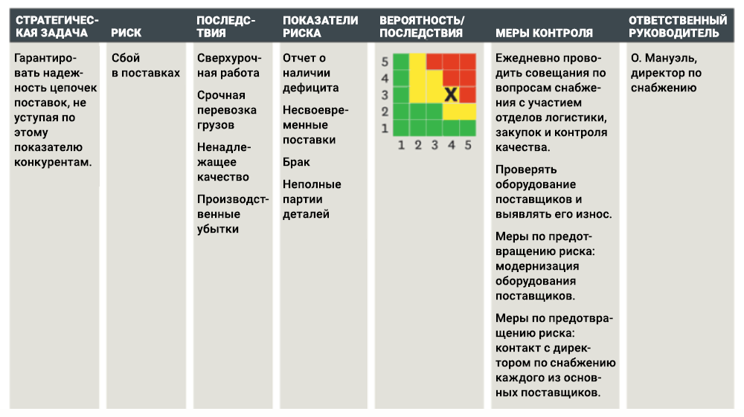
КАРТА ОТЧЕТА ОБ УПРАВЛЕНИИ РИСКАМИ
Риски своей стратегии VW do Brasil суммирует на карте отчета об управлении рисками, структура которой определяется стратегическими целями (фрагмент приведен ниже). Руководители сразу же видят, какие из выявленных для каждой стратегической задачи рисков опасны и требуют внимания или особых контрмер. К примеру, в VW выявили, что выполнить задачу «Оправдывать ожидания потребителей» могут помешать 11 факторов. Четыре опасны, но ситуация улучшилась по сравнению с предыдущим кварталом. Кроме того, карта показывает, как обстоят дела с управлением рисками во всей компании.
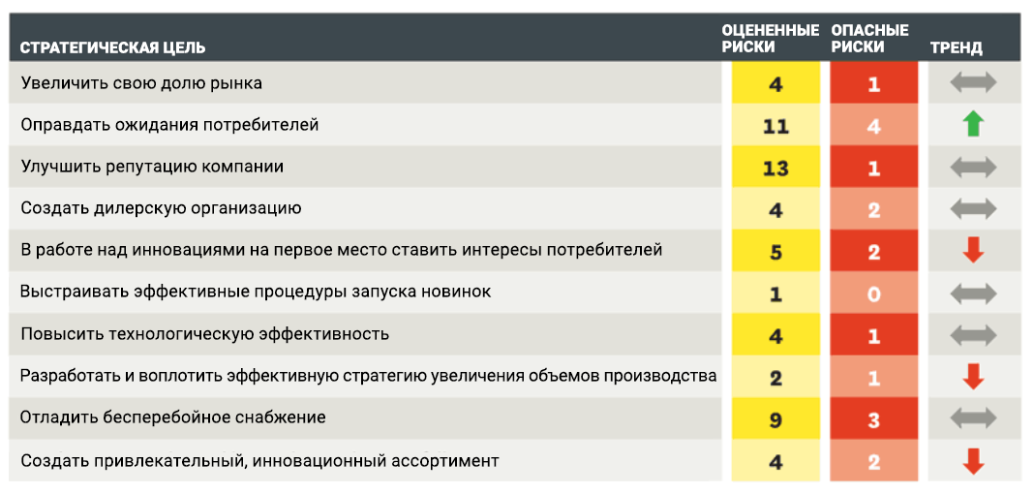
Как показывают эти примеры, размер и задачи отдела по управлению рисками не зависят от величины организации. В Hydro One, а это крупная компания, он относительно невелик; тем не менее он выявляет угрозы для бизнеса, информирует о них всю фирму, а также консультирует руководство по вопросам распределения ресурсов с учетом рисков. И наоборот, в сравнительно небольших компаниях или подразделениях вроде JPL и JP Morgan Private Bank иногда почти у каждого проекта есть свой наблюдательный совет или свои специалисты, которые выявляют уязвимые места бизнес-решений. А, скажем, Infosys, нацеленной на рост крупной компании с масштабным производством и стратегией, необходимы и сильная централизованная служба, и специалисты по рискам, работающие в подразделениях, которые оценивают с точки зрения рисков их коммерческие решения и обмениваются информацией с централизованной группой.
Контроль неконтролируемого
К внешним рискам (третья категория), как правило, не применимы меры контроля за предотвратимыми рисками и рисками стратегии. Они обычно никак не зависят от самой компании; все, что она может, — это их выявлять, оценивать потенциальные последствия и думать, что делать, если события будут развиваться по нежелательному сценарию. Опасности внешнего характера иногда очевидны, поэтому к ним применимы те же меры, что и к рискам стратегии. Скажем, во время мирового экономического кризиса, наступившего вслед за финансовым, Infosys столкнулась с новой проблемой, которая мешала ей выполнить одну из намеченных задач, а именно — создать международный коллектив для глобального рынка. Речь идет о росте протекционизма.
Эта политика подразумевала жесткие ограничения на предоставление рабочих виз гражданам из некоторых стран — членов Организации экономического сотрудничества и развития, в которых у Infosys были крупные клиенты. Хотя теоретически протекционистское законодательство относится к рискам внешнего характера, в Infosys к нему отнеслись как к риску стратегии. Для него составили карту риска, куда вписали новый показатель: количество сотрудников с двойным гражданством или с разрешением работать за пределами Индии и их доля в процентах. Если бы из-за текучести кадров это количество стало уменьшаться, глобальная стратегия Infosys могла бы оказаться под угрозой.
Поэтому в компании стали искать новые методы найма и предотвращения текучести кадров, которые смягчили бы последствия протекционизма. Но по большей части для внешних угроз нужны иные аналитические подходы, поскольку либо вероятность опасного развития событий очень мала, либо их трудно предвидеть, когда выстраивают стратегию.
Мы выявили несколько источников внешних рисков.
- Природные и экономические катастрофы, последствия которых проявляются сразу. Сами по себе они предсказуемы; другое дело, что обычно невозможно точно назвать время события (однажды в Калифорнии наверняка произойдет сильное землетрясение, но не известно точно, когда и в каком конкретно месте). Сигналы, говорящие о приближении подобных катастроф, относительно слабы. В качестве примера приведем такие природные катаклизмы, как извержение вулкана в Исландии в 2010 году, из-за которого пришлось закрыть воздушное пространство Европы, или падение стоимости активов из-за экономического кризиса. Если подобные события происходят, их последствия тяжелы и видны сразу, — достаточно вспомнить землетрясение и цунами 2011 года в Японии.
- Геополитические и природные изменения, последствия которых ощущаются долгое время. Речь идет о политических пертурбациях (серьезных политических реформах, государственных переворотах, революциях и войнах), глобальном потеплении, истощении важнейших природных ресурсов вроде пресной воды.
- Действия конкурентов со среднесрочным воздействием. В эту категорию рисков попадают подрывные технологии (например, интернет, смартфоны, штрих-код) и неожиданные стратегические ходы игроков отрасли (в частности, Amazon занялась розничной торговлей книгами, а Apple — производством мобильных телефонов и бытовой электроники). Внешние риски каждого типа требуют особого аналитического подхода.
Стресс-тесты побочного риска. Они помогают компаниям оценить последствия серьезных изменений (речь идет об одном или двух переменных факторах), которые будут немедленными и сильными, хотя точно сказать, когда произойдут вызвавшие их события, невозможно. Финансовые фирмы применяют стресс-тесты, чтобы спрогнозировать, как, например, повышение в три раза цен на нефть, резкие колебания курсов валют или процентных ставок, дефолт крупного институционального игрока или суверенного государства отразятся на позиционной торговле и инвестициях. Но при всех своих плюсах стресс-тестирование очень зависит от предположений (а они могут оказаться необъективными) о количестве факторов, которые претерпят изменения. Скажем, в 2007—2008 годах многие банки исходили из сценария, который считали худшим: цены на жилье в США стабилизируются и долго держатся на одной отметке. Мало кому пришло в голову проверить, что будет, если цены пойдут вниз. Это — пример того, как люди в своих оценках отталкиваются от последних и самых доступных данных. Большинство компаний опиралось на данные о стоимости жилья в США за последние годы, а цены несколько десятилетий существенно не снижались. В итоге прогнозы оказались излишне оптимистичными.
Сценарное планирование. Этот метод предназначен для анализа более или менее отдаленного будущего. Метод разработали в 1960-х в Shell Oil. Он позволяет создавать правдоподобную картину «состояния мира» лет через пять-десять. Специалисты анализируют природные явления, политические, экономические, технологические, социальные, нормативно-правовые факторы и выбирают несколько (обычно четыре), воздействие которых на бизнес будет особенно ощутимым. Кое-где просят своих консультантов выявлять важнейшие тенденции, которые развиваются вне их бизнеса и отрасли и которые надо обязательно учитывать в таких сценариях. Для каждого выбранного фактора рассчитывают максимальные и минимальные ожидаемые значения, такие, какими они предположительно будут через пять-десять лет. Комбинация крайних значений четырех факторов дает 16 сценариев. Примерно половина выглядит неубедительно, и их даже не рассматривают. Анализируют только, что будет с корпоративной стратегией при оставшихся сценариях. Если становится очевидно, что стратегия рассчитана на более или менее оптимистический прогноз, ее могут скорректировать с учетом пессимистического сценария либо продумать, как надо будет ее изменить при первых признаках неблагоприятного развития событий.
Анализ действий конкурентов. Он помогает оценить степень опасности для компании новых технологий или изменения стратегий конкурентов. Трем-четырем группам поручают подготовить правдоподобные стратегии для ближайшего будущего или планы действий уже существующих или потенциальных конкурентов, которые те могли бы реализовать в следующие год-два. Рассматриваемый период в этом случае короче, чем при анализе сценариев. Затем группы встречаются и обсуждают, как конкуренты могли бы подорвать стратегию компании. Такая процедура помогает руководителям преодолеть невольную необъективность, которая заставляет их игнорировать факты, противоречащие их представлениям о силе или слабости конкурентов. Предотвратить события, выявленные в результате анализа вероятных действий конкурентов, компании не в силах. Но можно принять меры, чтобы смягчить их последствия. Скажем, авиакомпании защищаются от резкого повышения цен на топливо с помощью финансовых деривативов. Еще вариант — инвестировать, не дожидаясь повышения цен. Например, производственная компания, заводы которой находятся в сейсмоопасной зоне, может, увеличив свои расходы на строительство, обезопасить самые важные объекты от разрушительных подземных толчков.
Компаниям, подверженным разным, но сходным опасностям, есть смысл действовать сообща. Так, информационный центр Университета Северной Каролины может пострадать от урагана, а университета, расположенного в Калифорнии на разломе Сан-Андреас, — от землетрясения. Вероятность того, что эти природные катастрофы произойдут одновременно, довольно мала, поэтому оба университета защитят себя, если будут следить за системами друг друга в вечерние и ночные часы.
Трудности управления
Держать под контролем риски или реализовывать стратегию — совсем не одно и то же. Задача управления рисками — предотвратить негативное развитие событий: тут в центре внимания не новые возможности и успехи, а опасности и потери. И в этом смысле сама идея управление рисками диаметрально противоположна корпоративной культуре, которую лучше всего описывает лозунг: «Будь готов! Всегда готов!» и которую всячески приветствуют руководители.
При этом они обычно игнорируют будущее; им не хочется тратить время и деньги сейчас, чтобы избежать проблем, которые то ли будут, то ли нет, а если и будут, то разбираться с ними придется уже другим начальникам. Более того, предотвращение потенциальных угроз чаще всего подразумевает рассредоточение ресурсов и диверсификацию инвестиций, а жизнеспособная стратегия, наоборот, — высокую концентрацию ресурсов. Руководителям кажется, что это как-то неправильно — выстраивать специальные процедуры и выявлять уязвимые места стратегий, разработанных с их же участием. Именно поэтому в большинстве компаний отвечать за стратегические и внешние риски должны отдельные службы. Сколько в них будет сотрудников, зависит от величины компании и характера ее бизнеса, но подчиняться эти отделы должны напрямую топ-менеджменту. Собственно, это, пожалуй, важнейшая их задача — поддерживать тесную связь с высшим руководством.
Способность компании выдержать шторм во многом определяется тем, насколько серьезно руководство относится к этой работе тогда, когда на небе вовсю светит солнце и на горизонте ни облачка. Чем банки, разорившиеся во время финансового кризиса, отличались от уцелевших? В первых рисками занимались отделы, основная задача которых — следить за соблюдением требований нормативных документов, проводить юридическую экспертизу учредительных и других документов компаний — клиентов банка, отслеживают их «чистоту» и т.д. У сотрудников, контролирующих риски, не было прямого доступа к высшему руководству и советам директоров, а от их предупреждений о слишком большой доле сомнительных кредитов и недостаточной диверсификации банковских портфелей попросту отмахивались. Что же касается благополучно переживших финансовый кризис Goldman Sachs и JP Morgan Chase, то у них были сильные отделы по рискам. Их руководство хорошо понимало, что банки подвержены многочисленным опасностям, и принимало соответствующие меры. Барри Зуброу, директор по рискам JP Morgan Chase, сказал нам: «Хотя это моя епархия, на самом деле у нас в компании рисками ведает наш генеральный, Джеми Даймон».
В управлении рисками интуиция не помогает — сама эта задача противоречит многим психологически объяснимым особенностям и склонностям отдельных людей и целых организаций. Жестким соблюдением правил и законодательных норм, экономическими и юридическими экспертизами можно отвести лишь некоторые угрозы. Чтобы надежно держать под контролем риски и находить способы смягчения их последствий, нужно систематически отслеживать риски разных категорий, разработав для каждой соответствующие процедуры. Только благодаря грамотно выстроенным процессам можно нейтрализовать естественные для любого человека когнитивные искажения, в силу которых управленцы предпочитают видеть мир таким, каким им хотелось бы, чтобы он был, а не таким, каков он есть или может стать.
Об авторах
Роберт Каплан (Robert S. Kaplan) — почетный профессор Гарвардской школы бизнеса.
Анетт Майкс (Anette Mikes) — доцент кафедры бухгалтерского учета и управления в Гарвардской школе бизнеса.
Как увеличить прибыль с помощью комплексной риск-стратегии
Как выстроить комплексную систему управления рисками в вашей компании? Публикуем тезисы выступления Данила Каримова на онлайн-конференции Executive.ru «Корпоративные риски-2018».
Что ждать российскому бизнесу от 2018 года? Как скажутся на корпоративном секторе напряженность на банковском рынке, стагнация потребительского спроса? Какое значение окажут на российский бизнес риски на мировом рынке? Что должна сделать компания сегодня, чтобы быть готовой рискам, которые могут наступить завтра?
Эти вопросы обсудили на онлайн-конференции Executive.ru «Корпоративные риски-2018», которая состоялась 10 октября 2017 года. Для участия в онлайн-конференции редакция Executive.ru пригласила экспертов, чья квалификация не вызывает сомнений.
В конференции приняли участие более 150 участников Сообщества Executive.ru. В ходе конференции эксперты:
- Назвали наиболее вероятные риски, с которыми российский бизнес столкнется в 2018 году;
- Поделились методикой идентификации рисков;
- Предложили эффективные методики для работы с рисками;
- Ответили на вопросы участников.
В этой публикации мы собрали тезисы выступления Данила Каримова, консультанта и бизнес-архитектора.
Бизнес в РФ не умеет управлять рисками
Степень развития комплексных систем управления рисками в нашей стране находится на невысоком уровне, что для большинства компаний сказывается негативными последствиями. Влияют на это и методические факторы, и организационные. Более того, уже на протяжении нескольких лет вырисовывается четкий тренд, направленный на экономное управление ресурсами и тем самым, отодвигая риск-менеджмент на задний план.
Лишь 30% средних компаний думают о рисках
Согласно исследованию, которое провела компания KPMG в 2015 году, около 60% компаний из топ-500 управляют рисками систематически, и это крупнейшие институциональные предприятия страны. Для среднего и малого бизнеса эта цифра гораздо ниже – около 30%, и такое положение дел за 2 года сильно не исправилось и в ближайшие несколько лет существенно не изменится.
Риск-менеджмент можно выстроить самим
На конференции я представлю унифицированный подход к управлению стратегическими рисками без привлечения профильных специалистов, а только силами менеджеров и сотрудников компании. Данный подход позволит им с большим эффектом снижать затраты на бизнес и максимизировать прибыль.
В чем польза от участия в конференции
Участники получат готовую к применению систему управления рисками. Увидят, как осуществляется анализ и оценка рисков, познакомятся с методами и инструментами – которые будут в свободном пользовании – проверенные на практике.
Что такое корпоративные риски
Корпоративные риски, то есть риски, с которыми имеет дело бизнес, принято подразделять на коммерческие, операционные и информационные. На конференции мы рассмотрим каждый из этих видов, статистику проявления ключевых рисков, степень их воздействия на бизнес и механизмы трансформации.
Как работать с корпоративными рисками
Слушатели познакомятся с методикой структурирования комплексных рисков, которая позволит участникам самостоятельно идентифицировать различные их группы и определять последствия для бизнеса. Эти приемы будут рассмотрены на кейсах из практики конкретных компаний.
Что получат участники конференции
Участники получат материалы для работы с рисками, в частности Матрицу комплексных рисков: комплект-шаблон для компаний. Этот шаблон позволит структурировать риски в рамках модели бизнес-архитектуры. Также слушателям будет дан Метод расчета рисков. Он позволяет оценить степень влияния риска (вероятность события, возможные потери).
Как применить полученные знания
Для заблаговременного моделирования рисков и их отражения в стратегии компании очень полезно провести ретроспективный анализ наступивших рисков. Проработать события, инициирующие негативные последствия рисков. Определить границы допустимого риска. Разработать план минимизации и трансформации рисков. Эти рекомендации я дам на конференции.
Что будут знать участники конференции
Слушатели будут представлять, как идентифицировать и оценивать риски. Как управлять информацией, необходимой для анализов рисков. Как выстроить реакцию на эти риски на различных уровнях организационной иерархии. Какие документы и сервисы нужны компании для организации современного эффекттивного риск-менеджмента.
Вернуться в каталог сборников по менеджменту
Вернуться в электронную библиотеку по экономике, праву и экологии
НАПИСАНИЕ на ЗАКАЗ: дипломы и диссертации, курсовые и рефераты. Переводы с языков, он-лайн-консультации. Все отрасли знаний

КНИЖНЫЙ МАГАЗИН

ТОВАРЫ для ХУДОЖНИКОВ и ДИЗАЙНЕРОВ

АУДИОЛЕКЦИИ

IT-специалисты: ПОВЫШЕНИЕ КВАЛИФИКАЦИИ

ФИТНЕС на ДОМУ

